DISEÑO DE DIAGRAMAS
(Sistema completo — todos los módulos)

Sol – Sistema de Gestión Empresarial

SOLSGE

Facultad Politécnica – UNA

Asunción

Julio 2026

FACULTAD POLITÉCNICA
UNIVERSIDAD NACIONAL DE ASUNCIÓN

1. Casos de Uso
Mapa general de cada módulo (actores y casos de uso) seguido de las especificaciones de sus casos principales, en el formato de la plantilla. Todo refleja la lógica real del sistema.

Módulo 1. Ventas (Presupuestos)
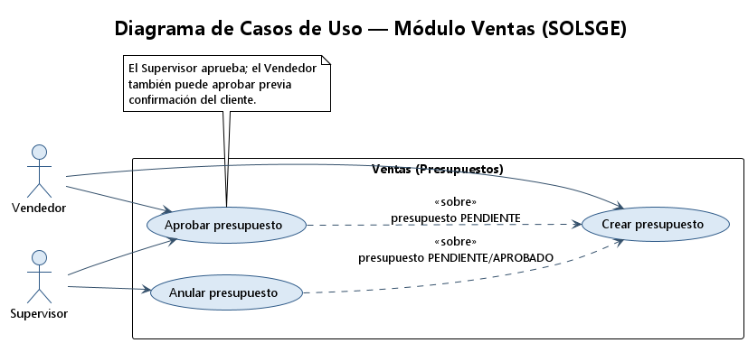
Figura 1. Casos de uso — Módulo Ventas (Presupuestos).

Especificación de caso de uso: Crear presupuesto

Descripción
Permite al Vendedor registrar un presupuesto/pedido para un cliente, eligiendo la oficina de entrega y agregando líneas de productos. El sistema valida la disponibilidad de stock por oficina (sin mostrar cantidades), calcula el precio de venta y, al guardar, genera las reservas de stock. El presupuesto nace en estado PENDIENTE. Se invoca desde la pantalla de Presupuesto (P54).
Actor principal: Vendedor.
Entorno de invocación: pantalla P54 «Presupuesto».

Flujo de Eventos
Flujo Básico
- El Vendedor abre la pantalla de Presupuesto y elige el cliente y la oficina de entrega.
- Por cada producto, al seleccionarlo el sistema verifica la disponibilidad en la oficina (FN_HAY_STOCK) y autocompleta el precio de venta (FN_PRECIO_VENTA).
- El Vendedor ingresa la cantidad de cada línea.
- El Vendedor guarda el presupuesto.
- El sistema valida, por cada línea, que haya disponibilidad en la oficina (bloqueante si falta).
- El sistema registra la cabecera (ORDENES_VENTA, estado PENDIENTE); triggers BEFORE INSERT setean la fecha de vencimiento (parámetro DIAS_VIGENCIA_PRESUPUESTO) y el usuario de creación.
- El sistema registra las líneas (DETALLE_ORDEN); por cada una, si el presupuesto está PENDIENTE/APROBADO, genera una reserva de stock VIGENTE (TRG_GENERAR_RESERVA_ORDEN).
- El presupuesto queda creado en estado PENDIENTE.
Flujos Alternativos

Sin disponibilidad en la oficina
En el paso 2, si no hay stock disponible en la oficina de entrega, el sistema avisa en qué oficinas hay stock (FN_OFICINAS_CON_STOCK) y bloquea la línea; el vendedor debe corregir el producto/cantidad o la oficina. El vendedor nunca ve cantidades de stock.

Alguna línea sin stock al guardar
En el paso 5, si alguna línea quedó sin disponibilidad, el sistema muestra un error bloqueante y no guarda el presupuesto.

Precondiciones
- El Vendedor está autenticado y con permiso de ventas.
- Existen productos activos con precio/margen vigente y clientes registrados.

Pos-condiciones
- Se registra un presupuesto (ORDENES_VENTA) en estado PENDIENTE con su detalle.
- Se genera una reserva de stock VIGENTE por cada línea.
- Quedan registradas la fecha de vencimiento y el usuario de creación.

Puntos de Extensión
- Vencimiento automático: un job diario (JOB_VENCER_PRESUPUESTOS) pasa a VENCIDO los presupuestos PENDIENTE cuya fecha de vencimiento pasó, liberando sus reservas.
- Aprobación: un presupuesto PENDIENTE puede procesarse mediante el caso de uso «Aprobar presupuesto».

Especificación de caso de uso: Aprobar presupuesto

Descripción
Permite revisar un presupuesto en estado PENDIENTE o APROBADO y aprobarlo o anularlo (con motivo). El sistema valida que la transición de estado sea permitida (FN_PUEDE_TRANSICION_OV) y registra la auditoría; al anular, libera las reservas de stock. Se invoca desde la pantalla de Aprobación de Presupuestos (P117) y su detalle (P118).
Actores: Supervisor; o el propio Vendedor previa confirmación del cliente.
Entorno de invocación: P117 (lista de aprobación) + P118 (modal de detalle).

Flujo de Eventos
Flujo Básico
- El Supervisor abre la lista de aprobación (P117), que muestra los presupuestos en estado PENDIENTE o APROBADO.
- El Supervisor selecciona un presupuesto y abre su detalle (P118): cabecera, líneas y estado actual.
- El Supervisor presiona APROBAR.
- El sistema determina el estado destino (APROBADO) y bloquea el presupuesto (SELECT … FOR UPDATE).
- El sistema valida la transición con FN_PUEDE_TRANSICION_OV.
- El sistema actualiza el estado a APROBADO y registra la fecha y el usuario de aprobación.
- El sistema cierra el modal y refresca la lista.
Flujos Alternativos

Anular presupuesto
En el paso 3, el Supervisor ingresa un **motivo** (obligatorio) y presiona ANULAR; el destino es ANULADO. Al actualizar el estado, el trigger TRG_OV_LIBERA_RESERVA pone en ANULADA las reservas VIGENTE del presupuesto.

Transición inválida
En el paso 5, si la transición no está permitida (por ejemplo, un presupuesto ya FACTURADO), el sistema muestra «Transición inválida: actual → destino» y no cambia el estado.

Precondiciones
- El Supervisor está autenticado y con permiso de aprobación.
- Existe al menos un presupuesto en estado PENDIENTE o APROBADO.

Pos-condiciones
- Al aprobar: el presupuesto queda APROBADO con fecha y usuario de aprobación; ya puede facturarse.
- Al anular: el presupuesto queda ANULADO con fecha, usuario y motivo; sus reservas de stock quedan ANULADA.

Puntos de Extensión
- Facturar: un presupuesto APROBADO puede facturarse (caso de uso «Facturar contado» / «Facturar a crédito»), lo que lo lleva a FACTURADO.

Módulo 2. Facturación + Caja
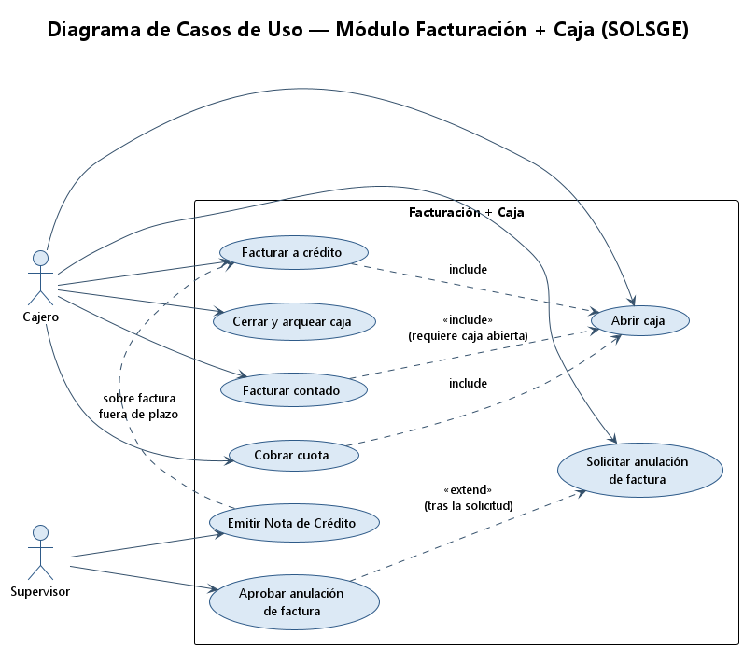
Figura 2. Casos de uso — Módulo Facturación + Caja.

Especificación de caso de uso: Abrir caja

Descripción
Permite al Cajero abrir su caja para operar durante el día. El sistema garantiza que un empleado tenga a lo sumo una caja abierta y registra los montos de apertura por moneda.
Actor principal: Cajero.
Entorno de invocación: pantalla de apertura de caja.

Flujo de Eventos
Flujo Básico
- El Cajero solicita abrir una caja.
- El sistema verifica que el empleado no tenga ya una caja abierta (TRG_CAJA_UNA_POR_DIA).
- El sistema registra la caja (CAJAS, ESTADO='A') con fecha y usuario de apertura y los montos de apertura por moneda (CAJA_MONEDAS).
- La caja queda Abierta y lista para facturar y cobrar.
Flujos Alternativos

Ya tiene una caja abierta
En el paso 2, si el empleado ya tiene una caja en estado 'A', el sistema aborta (−20020) y no abre otra.

Precondiciones
- El Cajero está autenticado y con rol de caja.
- Existe una caja configurada para su oficina.

Pos-condiciones
- Existe una caja en estado 'A' para el cajero, con sus montos de apertura.

Puntos de Extensión
- Cerrar y arquear caja: al final del día la caja se cierra con arqueo.

Especificación de caso de uso: Facturar contado

Descripción
Permite al Cajero emitir una factura de contado a partir de un presupuesto/pedido en estado APROBADO. El sistema reserva el número de comprobante del talonario vigente, registra la factura y su detalle, descuenta el stock de los productos vendidos y registra el ingreso en la caja abierta del cajero. Se invoca desde la pantalla de Facturación (P67).
Actor principal: Cajero.
Entorno de invocación: pantalla P67 «Facturación», forma de pago Contado; requiere caja abierta.

Flujo de Eventos
Flujo Básico
- El Cajero abre la pantalla de Facturación. El sistema valida que exista una caja abierta (FN_CAJA_ABIERTA_USUARIO).
- El Cajero selecciona un presupuesto en estado APROBADO; el sistema carga cliente, detalle y totales.
- El Cajero elige forma de pago Contado, ingresa el monto recibido y confirma.
- El sistema valida la transición a FACTURADO (FN_PUEDE_TRANSICION_OV) y que el monto sea ≥ al total.
- El sistema reserva el número de comprobante del talonario FA vigente (FN_OBTENER_COMPROBANTE).
- Registra la factura (COMPROBANTES, FA, 'A'); el presupuesto pasa a FACTURADO y se liberan sus reservas.
- Por cada línea inserta el detalle, valida stock y genera la salida de stock (MOVIMIENTOS_STOCK 'SALIDA').
- Registra el ingreso en caja (MOVIMIENTOS_CAJA INGRESO_VENTA) y redirige al documento (KuDE, P96).
Flujos Alternativos

Sin caja abierta
En el paso 1, sin caja abierta el sistema muestra un error y no permite facturar.

Presupuesto no facturable / monto insuficiente
En el paso 4, si el presupuesto no está APROBADO o el monto es menor al total, el sistema muestra error y cancela.

Talonario no vigente / stock insuficiente
En los pasos 5–7, si el talonario está fuera de vigencia (−20001/−20002) o falta stock (−20005), la transacción se aborta y no se emite la factura.

Precondiciones
- Caja abierta en la oficina y talonario FA vigente.
- Presupuesto APROBADO con stock disponible.

Pos-condiciones
- Factura de contado en estado 'A' con su detalle; presupuesto FACTURADO.
- Stock descontado y movimiento de ingreso registrado en la caja. No se genera cuenta por cobrar.

Puntos de Extensión
- Impresión del documento (KuDE de la factura, P96).
- Anular factura: dentro de las 48 h la factura puede anularse.

Especificación de caso de uso: Facturar a crédito

Descripción
Variante de la facturación en la que la venta se cobra en cuotas. Además de emitir la factura y descontar stock, el sistema financia el total con el interés del plan de cuotas (F16) y genera la cuenta por cobrar con sus cuotas.
Actor principal: Cajero.
Entorno de invocación: pantalla P67, forma de pago Crédito + plan de cuotas.

Flujo de Eventos
Flujo Básico
- El Cajero selecciona el presupuesto APROBADO, forma de pago Crédito y un plan de cuotas, y confirma (con caja abierta).
- El sistema valida la transición a FACTURADO y reserva el número de comprobante.
- El sistema calcula el interés de financiación (ROUND(base×tasa/100)) y lo suma a la cabecera (F16).
- Registra la factura (COMPROBANTES, FA, 'A', crédito).
- El trigger TRG_INS_CUENTAS_COBRAR genera la cuenta por cobrar y las cuotas (la última absorbe el redondeo: factura = CxC = Σ cuotas).
- Registra el detalle y descuenta stock (igual que contado). No registra ingreso en caja (se cobrará por cuotas).
Flujos Alternativos

Mismas validaciones que contado
Aplican los mismos flujos alternativos de «Facturar contado» (caja abierta, presupuesto facturable, talonario vigente, stock suficiente).

Precondiciones
- Como «Facturar contado» + un plan de cuotas seleccionado.

Pos-condiciones
- Factura a crédito emitida; cuenta por cobrar con cuotas PENDIENTE; stock descontado; sin ingreso de caja.

Puntos de Extensión
- Cobrar cuota: cada cuota se cobra por el caso de uso correspondiente.

Especificación de caso de uso: Cobrar cuota

Descripción
Permite al Cajero registrar el cobro de una cuota pendiente de una cuenta por cobrar (venta a crédito) y emitir el recibo correspondiente. El cobro se ejecuta atómicamente mediante FN_COBRAR_CUOTA. Requiere caja abierta y talonario de recibo (RC) vigente.
Actor principal: Cajero.
Entorno de invocación: pantalla de Cobro de Cuentas por Cobrar; emite el recibo (KuDE, P119).

Flujo de Eventos
Flujo Básico
- El Cajero selecciona una cuota en estado PENDIENTE o VENCIDA, elige forma/método de pago, ingresa el monto y confirma.
- El sistema invoca FN_COBRAR_CUOTA, que bloquea la cuota y la cabecera de la CxC (FOR UPDATE).
- Valida que la cuota sea cobrable, que el monto sea ≥ al de la cuota, que la caja esté abierta y que el talonario RC sea de la oficina de la caja.
- Reserva el número de recibo (FN_OBTENER_COMPROBANTE) y registra el movimiento de caja (COBRO_CXC) con su detalle.
- Marca la cuota PAGADA y descuenta el saldo de la CxC (si llega a cero, la CxC queda PAGADA).
- Devuelve el número de recibo y redirige al documento (KuDE Recibo, P119).
Flujos Alternativos

Cuota no cobrable / monto insuficiente
Si la cuota ya está PAGADA (−20911) o el monto es menor al de la cuota (−20912), el sistema aborta.

Caja cerrada / talonario inválido
Si la caja no está abierta (−20913/−20914) o el talonario no es RC de la oficina (−20916/−20917), el sistema aborta.

Precondiciones
- Caja abierta y talonario RC vigente en la oficina.
- Existe una cuota PENDIENTE o VENCIDA.

Pos-condiciones
- Cuota PAGADA; saldo de la CxC reducido; movimiento de cobro con recibo numerado.

Puntos de Extensión
- Impresión del recibo (KuDE, P119).
- Vencimiento automático: un job diario marca VENCIDA las cuotas impagas; siguen siendo cobrables.

Especificación de caso de uso: Anular factura

Descripción
Permite dejar sin efecto una factura dentro de la ventana de cancelación SIFEN (48 h). El Cajero solicita la anulación con motivo y el Supervisor la aprueba; al aprobarse se reversan stock, caja (si fue contado) y CxC (si fue crédito). Fuera de plazo corresponde emitir una Nota de Crédito.
Actores: Cajero (solicita), Supervisor (aprueba).
Entorno de invocación: pantalla de anulación de facturas (workflow solicitud/aprobación).

Flujo de Eventos
Flujo Básico
- El Cajero solicita anular una factura activa e ingresa el motivo (≥ 10 caracteres) — PRC_SOLICITAR_ANULACION.
- El sistema valida ESTADO='A', la ventana SIFEN (48 h) y que no haya cuotas pagadas; marca la factura PENDIENTE de anulación (ESTADO='P').
- El Supervisor revisa y aprueba — PRC_APROBAR_ANULACION.
- El sistema re-valida la ventana y las cuotas; reversa stock (ENTRADA por línea) y, si fue contado, la caja (EGRESO); si fue crédito, anula la CxC y sus cuotas.
- Marca la factura ANULADA (ESTADO='N') con usuario y fecha de resolución.
Flujos Alternativos

Fuera de plazo o con cuota pagada
En los pasos 1–2, si pasaron las 48 h o hay cuotas cobradas, el sistema aborta (−20932/−20933/−20934): corresponde emitir una Nota de Crédito.

Rechazo de la anulación
El Supervisor puede rechazar la solicitud (PRC_RECHAZAR_ANULACION): la factura vuelve a 'A' con el motivo de rechazo.

Precondiciones
- Factura activa emitida dentro de las últimas 48 h, sin cuotas cobradas.

Pos-condiciones
- Factura ANULADA (ESTADO='N'); stock, caja y/o CxC reversados según la forma de pago.

Puntos de Extensión
- Emitir Nota de Crédito: cuando la factura queda fuera del plazo de anulación.

Especificación de caso de uso: Emitir Nota de Crédito

Descripción
Documento fiscal que revierte total o parcialmente una factura fuera del plazo de anulación (F14). El Supervisor la solicita y la aprueba mediante un workflow; al aprobar, según el motivo, entra stock (devolución), egresa caja (si fue contado del día) o ajusta la CxC (si fue crédito). La factura original permanece activa.
Actor principal: Supervisor.
Entorno de invocación: pantallas de solicitud/aprobación/documento de NC (P124–P127).

Flujo de Eventos
Flujo Básico
- El Supervisor solicita una NC sobre una factura, elige el motivo y las líneas/montos a acreditar (PRC_SOLICITAR_NOTA_CREDITO).
- El sistema valida la elegibilidad (FN_NC_ELEGIBLE) y la cantidad acreditable (FN_CANT_ACREDITABLE).
- El Supervisor aprueba la solicitud; el sistema reserva el número de NC (PRC_APROBAR_NOTA_CREDITO).
- Registra la NC (COMPROBANTES, TIPO='NC') vinculada a la factura origen (ID_COMPROBANTE_ORIGEN).
- Según el motivo: si es devolución, entra stock; efecto en caja (si fue contado del día) o en la CxC (si fue crédito).
- Emite el documento de la NC (KuDE, P127).
Flujos Alternativos

No elegible
Si la factura no admite NC o la cantidad excede lo acreditable, el sistema muestra el motivo y no continúa.

Rechazo
El Supervisor puede rechazar la solicitud (PRC_RECHAZAR_NOTA_CREDITO).

Precondiciones
- Factura existente y motivo SIFEN válido.

Pos-condiciones
- NC emitida (documento nuevo); efectos de stock/caja/CxC según el motivo; la factura original queda activa.

Especificación de caso de uso: Cerrar y arquear caja

Descripción
Permite al Cajero cerrar su caja al final del día comparando el saldo esperado (calculado desde los movimientos) con el efectivo contado (declarado) para obtener la diferencia (sobrante/faltante). Se invoca desde P62 (Estado de Caja) → P61 (arqueo).
Actor principal: Cajero.
Entorno de invocación: P62 (Estado de Caja) + P61 (arqueo); documento de arqueo P132.

Flujo de Eventos
Flujo Básico
- El Cajero abre el Estado de Caja (P62) y revisa el saldo esperado por moneda (V_CAJA_SALDO) y los movimientos.
- Presiona Cerrar, cuenta el efectivo e ingresa el monto declarado (P61).
- El sistema ejecuta CERRAR_CAJA: marca la caja CERRADA (ESTADO='C') con fecha y usuario.
- Por cada moneda calcula el monto de cierre (saldo esperado) y la diferencia (declarado − esperado).
- Marca los movimientos de la caja como cerrados y emite el documento de arqueo (P132).
Flujos Alternativos

Sin caja abierta
En el paso 3, si no hay una caja en estado 'A', el sistema aborta (−20940).

Precondiciones
- El Cajero tiene una caja abierta.

Pos-condiciones
- Caja CERRADA con monto de cierre y diferencia por moneda; documento de arqueo disponible.

Módulo 3. Compras
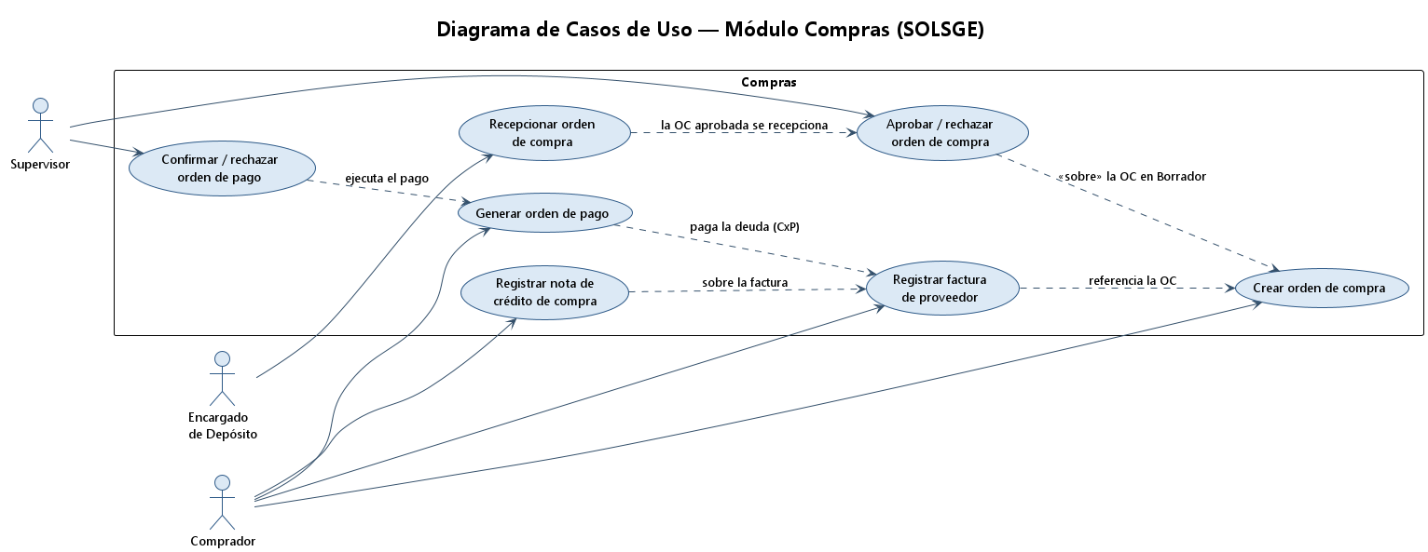
Figura 3. Casos de uso — Módulo Compras.

Especificación de caso de uso: Crear orden de compra

Descripción
Permite al Comprador emitir una orden de compra (OC) a un proveedor con las líneas de productos a adquirir. La OC nace en Borrador y, al aprobarse, queda Pendiente de recepción.
Actor principal: Comprador.
Entorno de invocación: pantalla de Órdenes de Compra.

Flujo de Eventos
Flujo Básico
- El Comprador elige el proveedor y la oficina, y agrega las líneas (producto, cantidad, precio).
- El sistema registra la OC (ORDENES_COMPRA) en estado Borrador ('B') con su total.
- Al aprobar/enviar, la OC pasa a Pendiente de recepción ('P').
Flujos Alternativos

Rechazo
La OC en Borrador puede rechazarse (estado 'X') con motivo, sin generar recepción ni deuda.

Precondiciones
- El Comprador está autenticado; existe el proveedor y productos.

Pos-condiciones
- OC registrada (Borrador → Pendiente de recepción).

Puntos de Extensión
- Aprobar orden de compra; Registrar factura de proveedor.

Especificación de caso de uso: Aprobar / rechazar orden de compra

Descripción
Permite al Supervisor revisar una orden de compra en Borrador y aprobarla (queda Pendiente de recepción) o rechazarla con motivo. Solo las OC aprobadas se recepcionan.
Actor principal: Supervisor.
Entorno de invocación: pantalla de aprobación de órdenes de compra.

Flujo de Eventos
Flujo Básico
- El Supervisor abre una OC en Borrador y revisa proveedor, líneas y total.
- Aprueba la OC: pasa a Pendiente de recepción ('P'), registrando el aprobador y la fecha (ID_APROBADOR / FECHA_APROBACION).
Flujos Alternativos

Rechazar la orden
El Supervisor rechaza la OC con motivo (estado 'X', MOTIVO_RECHAZO); no genera recepción ni deuda.

Precondiciones
- Existe una OC en estado Borrador.

Pos-condiciones
- OC aprobada (Pendiente de recepción) o rechazada con motivo.

Puntos de Extensión
- Recepcionar orden de compra (una vez aprobada).

Especificación de caso de uso: Recepcionar orden de compra

Descripción
Permite al Encargado de Depósito registrar la recepción de la mercadería de una OC aprobada: cuenta e ingresa las cantidades recibidas por ítem. Cada ítem recibido genera una entrada de stock. Si se recibe todo lo pedido, la OC se completa; si no, queda pendiente.
Actor principal: Encargado de Depósito.
Entorno de invocación: pantalla de recepción de la OC.

Flujo de Eventos
Flujo Básico
- El Encargado de Depósito abre la OC aprobada e ingresa las cantidades recibidas por ítem tras el conteo físico.
- Por cada ítem, el sistema registra la línea de recepción (DETALLE_RECEPCION_COMPRA).
- Cada línea dispara TRG_MOV_STOCK_RECEPCION → una ENTRADA de stock (MOVIMIENTOS_STOCK) que incrementa STOCK_PRODUCTO.
- Si se recibió todo lo pedido, la OC pasa a Completada ('C'); si no, sigue Pendiente ('P').
Flujos Alternativos

Recepción parcial
Si las cantidades recibidas son menores a las pedidas, la OC permanece en Pendiente de recepción y puede recibir el resto más adelante.

Precondiciones
- Existe una OC en estado Pendiente de recepción.

Pos-condiciones
- Stock incrementado por los ítems recibidos; OC Completada o Pendiente según lo recibido.

Especificación de caso de uso: Registrar factura de proveedor

Descripción
Permite al Comprador registrar la factura de compra emitida por el proveedor. Si la condición es a crédito, la deuda (cuenta por pagar) nace al registrar la factura, sin esperar la recepción.
Actor principal: Comprador.
Entorno de invocación: pantalla de facturas de proveedor (P70).

Flujo de Eventos
Flujo Básico
- El Comprador carga la factura del proveedor (número, timbrado, total, condición contado/crédito) referenciando la OC.
- El sistema registra la factura (COMPROBANTES_PROVEEDOR, TIPO='FA', ESTADO='R').
- Si la condición es crédito, el trigger TRG_INS_CUENTAS_PAGAR genera la cuenta por pagar (CUENTAS_PAGAR, PENDIENTE) con vencimiento = emisión + PLAZO_PAGO_DIAS.
- El sistema registra el detalle de la factura (DETALLE_COMPROBANTE_PROV).
Flujos Alternativos

Compra al contado
Si la condición es contado, no se genera cuenta por pagar.

Precondiciones
- Existe el proveedor; la OC referenciada existe (opcional).

Pos-condiciones
- Factura de proveedor registrada; cuenta por pagar generada si es a crédito.

Puntos de Extensión
- Generar y confirmar orden de pago; Registrar nota de crédito de compra.

Especificación de caso de uso: Generar y confirmar orden de pago

Descripción
Permite pagar cuentas por pagar de un proveedor en dos pasos con doble validación: el Comprador genera una orden de pago en Borrador (autoriza, sin bajar el saldo) y el Supervisor la confirma para ejecutar el pago (baja el saldo de las CxP) o la rechaza.
Actores: Comprador (genera), Supervisor (confirma / rechaza).
Entorno de invocación: P147 (generar) + P150 (resolver: confirmar / anular).

Flujo de Eventos
Flujo Básico
- El Comprador selecciona las CxP del proveedor y el monto a aplicar por cada una.
- El sistema ejecuta PRC_GENERAR_ORDEN_PAGO: registra la OP en Borrador con su detalle (autoriza; no baja saldo).
- El Supervisor abre la OP y presiona Confirmar, eligiendo el método de pago.
- El sistema ejecuta PRC_CONFIRMAR_ORDEN_PAGO: bloquea la OP, valida que esté en Borrador, y por cada CxP baja el saldo marcándola PAGADA o PARCIAL.
- La OP queda Confirmada con fecha de pago y método.
Flujos Alternativos

Rechazo / anulación de la orden de pago
El Supervisor puede rechazar la OP en Borrador anulándola con motivo (PRC_ANULAR_ORDEN_PAGO); no impacta las CxP.

OP no está en Borrador
Al confirmar, si la OP no está en Borrador, el sistema aborta (−20937/…).

Precondiciones
- Existen cuentas por pagar con saldo del proveedor.

Pos-condiciones
- OP Confirmada; saldo de las CxP reducido (PAGADA/PARCIAL).

Especificación de caso de uso: Registrar nota de crédito de compra

Descripción
Permite al Comprador capturar una nota de crédito emitida por el proveedor. Baja la cuenta por pagar (cap al saldo) y, solo si el motivo es devolución, genera una salida de stock capada a lo recibido. La caja está fuera de alcance.
Actor principal: Comprador.
Entorno de invocación: P94 (captura de NC de compra).

Flujo de Eventos
Flujo Básico
- El Comprador elige la factura de proveedor, el motivo y las líneas/montos a acreditar.
- El sistema ejecuta PRC_REGISTRAR_NC_COMPRA: valida elegibilidad y cantidad acreditable.
- Registra la NC (COMPROBANTES_PROVEEDOR, TIPO='NC', FORMA_PAGO=NULL) referenciando la factura origen.
- Baja el saldo de la CxP (cap al saldo): total → PAGADA; parcial → PARCIAL.
- Si el motivo es Devolución, registra una SALIDA de stock capada a lo recibido (FN_CANT_DEVOLVIBLE_COMPRA); Descuento/Ajuste no tocan stock.
Flujos Alternativos

No elegible
Si la factura no admite NC o la cantidad excede lo acreditable / lo recibido, el sistema aborta (−20910..−20920).

Precondiciones
- Existe la factura de proveedor con saldo (o ítems recibidos, para devolución).

Pos-condiciones
- NC registrada; CxP ajustada; stock devuelto solo en caso de devolución.

Módulo 4. Inventario
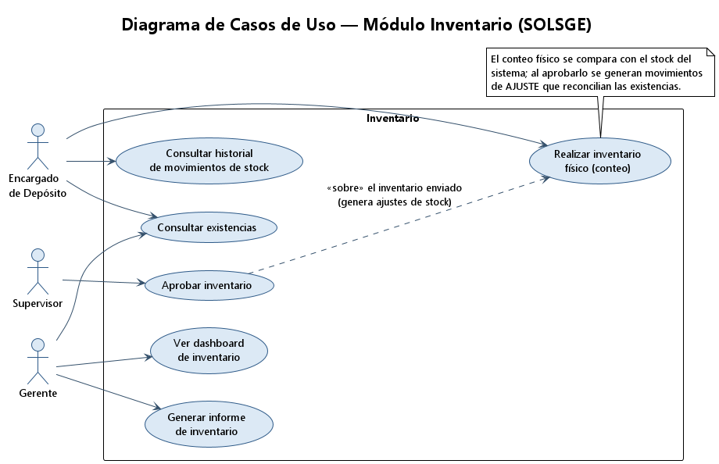
Figura 4. Casos de uso — Módulo Inventario.

Especificación de caso de uso: Consultar existencias

Descripción
Permite consultar la cantidad disponible (on-hand) de los productos por oficina desde el reporte de existencias, junto con sus niveles mínimo y máximo. El on-hand autoritativo es STOCK_PRODUCTO.CANTIDAD.
Actor principal: Encargado de Depósito (también el Gerente).
Entorno de invocación: reporte / página de existencias.

Flujo de Eventos
Flujo Básico
- El usuario abre el reporte de existencias y elige la oficina (y opcionalmente un producto o categoría).
- El sistema muestra la cantidad on-hand y los niveles mínimo/máximo por producto.
Flujos Alternativos

Producto sin existencias en la oficina
Si el producto no tiene fila de stock en la oficina, se muestra cantidad cero.

Precondiciones
- El stock inicial de los productos está cargado.

Pos-condiciones
- Consulta de solo lectura; no altera el stock.

Especificación de caso de uso: Consultar historial de movimientos de stock

Descripción
Muestra el historial de movimientos (ENTRADA, SALIDA y AJUSTE) de un producto —con su referencia y fecha—, que explica cómo se llegó al on-hand actual. El historial es un registro append-only.
Actor principal: Encargado de Depósito.
Entorno de invocación: reporte de movimientos de stock.

Flujo de Eventos
Flujo Básico
- El usuario elige un producto (y opcionalmente la oficina y el rango de fechas).
- El sistema lista los movimientos (tipo, cantidad, fecha, referencia, usuario).
Flujos Alternativos

Sin movimientos
Si el producto no tuvo movimientos en el criterio, la lista aparece vacía (el on-hand puede provenir de la carga inicial, que no genera movimiento).

Precondiciones
- El producto existe.

Pos-condiciones
- Consulta de solo lectura.

Especificación de caso de uso: Realizar inventario físico

Descripción
Permite al Encargado de Depósito crear un inventario de una oficina, contar físicamente la mercadería y registrar la cantidad por producto. El sistema calcula la diferencia contra el stock del sistema. Al enviarlo, queda a la espera de aprobación.
Actor principal: Encargado de Depósito.
Entorno de invocación: pantalla de inventario físico.

Flujo de Eventos
Flujo Básico
- El Encargado de Depósito crea un inventario de una oficina (estado BORRADOR).
- Cuenta la mercadería y registra la cantidad física por producto; el sistema guarda el stock del sistema, la cantidad física y la diferencia (INVENTARIO_DETALLE).
- Envía el inventario a aprobación (INVENTARIO_PKG.enviar): pasa a ENVIADO.
Flujos Alternativos

Corrección en Borrador
Mientras el inventario está en Borrador, el Encargado de Depósito puede corregir los conteos; solo al enviar queda bloqueado para aprobación.

Precondiciones
- Existe stock cargado en la oficina a inventariar.

Pos-condiciones
- Inventario en estado ENVIADO con las diferencias calculadas por producto.

Puntos de Extensión
- Aprobar inventario.

Especificación de caso de uso: Aprobar inventario

Descripción
Permite al Supervisor revisar un inventario enviado y aprobarlo —lo que genera los ajustes de stock que reconcilian las existencias— o rechazarlo.
Actor principal: Supervisor.
Entorno de invocación: pantalla de aprobación de inventario.

Flujo de Eventos
Flujo Básico
- El Supervisor abre un inventario en estado ENVIADO y revisa las diferencias.
- Aprueba el inventario (INVENTARIO_PKG.aprobar).
- Por cada línea con diferencia ≠ 0, el sistema genera un movimiento de AJUSTE: ENTRADA si la diferencia es positiva, SALIDA si es negativa, actualizando STOCK_PRODUCTO.
- El inventario queda APROBADO y las existencias quedan reconciliadas.
Flujos Alternativos

Rechazar el inventario
El Supervisor puede rechazar el inventario (INVENTARIO_PKG.rechazar): pasa a RECHAZADO y no genera ajustes.

Precondiciones
- El inventario está en estado ENVIADO.

Pos-condiciones
- Al aprobar: existencias reconciliadas con movimientos de ajuste; inventario APROBADO. Al rechazar: inventario RECHAZADO sin ajustes.

Especificación de caso de uso: Ver dashboard de inventario

Descripción
Permite al Gerente ver el dashboard (reporte gerencial de inventario) con indicadores y gráficos: valorización por categoría, stock frente a mínimo/máximo y quiebres, entradas/salidas por mes, rotación, valor por sucursal y top productos.
Actor principal: Gerente.
Entorno de invocación: dashboard / reporte gerencial de inventario.

Flujo de Eventos
Flujo Básico
- El Gerente abre el dashboard y elige la sucursal (o todas).
- El sistema calcula los KPIs y grafica valorización, niveles/quiebres, rotación y flujo desde las vistas V_INV_*.
Flujos Alternativos

Sin datos en el período
Si no hay movimientos en el período, los gráficos de flujo/rotación aparecen vacíos; la valorización y los niveles usan el snapshot actual.

Precondiciones
- El Gerente tiene acceso a los reportes gerenciales.

Pos-condiciones
- Consulta de solo lectura.

Especificación de caso de uso: Generar informe de inventario

Descripción
Permite al Gerente generar un informe imprimible del inventario filtrando por sucursal, categoría y rango de fechas. Combina el snapshot de stock con el flujo del rango (FN_INFORME_INVENTARIO_HTML).
Actor principal: Gerente.
Entorno de invocación: generador de informe (reporte gerencial de inventario).

Flujo de Eventos
Flujo Básico
- El Gerente elige los filtros (sucursal, categoría, rango de fechas).
- El sistema ejecuta FN_INFORME_INVENTARIO_HTML, que consulta las vistas de valorización, niveles y rotación.
- El sistema compone el HTML imprimible (barras CSS, formato de impresión) y lo muestra.
- El Gerente imprime o exporta el informe.
Flujos Alternativos

Filtros sin resultados
Si los filtros no arrojan datos, el informe se genera con las secciones vacías.

Precondiciones
- El Gerente tiene acceso a los reportes.

Pos-condiciones
- Informe generado (solo lectura); no altera el stock.

Módulo 5. Reportes Gerenciales
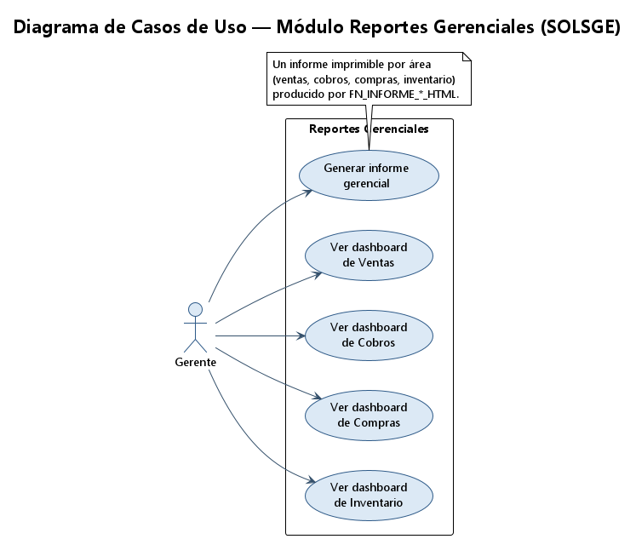
Figura 5. Casos de uso — Módulo Reportes Gerenciales.

Especificación de caso de uso: Ver dashboard gerencial

Descripción
Permite al Gerente ver los tableros con indicadores (KPIs) y gráficos de cada área: Ventas (F18), Cobros (F22), Compras (F25) e Inventario (F23). Cada dashboard lee vistas que agregan los hechos transaccionales del área y, donde aplica, los comparan con las metas del período.
Actor principal: Gerente.
Entorno de invocación: dashboards gerenciales (uno por área).

Flujo de Eventos
Flujo Básico
- El Gerente abre el dashboard del área (Ventas, Cobros, Compras o Inventario).
- Elige el período y/o la sucursal.
- El sistema calcula los KPIs y grafica desde las vistas agregadas (V_VENTAS_*, V_COBROS_*, V_CMP_*, V_INV_*), comparando con METAS_VENTA / METAS_COBRANZA donde corresponde.
- El Gerente interpreta los tableros (evolución, ranking, cumplimiento de meta, aging, rotación, etc.).
Flujos Alternativos

Sin datos en el período
Si no hay hechos en el período elegido, los gráficos de evolución aparecen vacíos; los indicadores de snapshot (cartera, existencias) usan el estado actual.

Precondiciones
- El Gerente tiene acceso a los reportes gerenciales.
- Existen hechos transaccionales (ventas, cobros, compras, movimientos) y, si aplica, metas cargadas.

Pos-condiciones
- Consulta de solo lectura; no altera datos transaccionales.

Especificación de caso de uso: Generar informe gerencial

Descripción
Permite al Gerente generar informes imprimibles por filtros para cada área (ventas, cobros, compras, inventario), producidos por las funciones FN_INFORME_*_HTML sobre las mismas vistas que alimentan los dashboards.
Actor principal: Gerente.
Entorno de invocación: generadores de informe (uno por área).

Flujo de Eventos
Flujo Básico
- El Gerente elige el área y los filtros (rango de fechas, sucursal, y la dimensión propia del área: vendedor, cobrador, proveedor, categoría).
- El sistema ejecuta la función FN_INFORME_<área>_HTML, que consulta las vistas agregadas.
- El sistema compone el HTML imprimible (barras CSS, formato de impresión) y lo muestra.
- El Gerente imprime o exporta el informe.
Flujos Alternativos

Filtros sin resultados
Si los filtros no arrojan datos, el informe se genera con las secciones vacías.

Precondiciones
- El Gerente tiene acceso a los reportes.

Pos-condiciones
- Informe generado (solo lectura).

Módulo 6. Seguridad
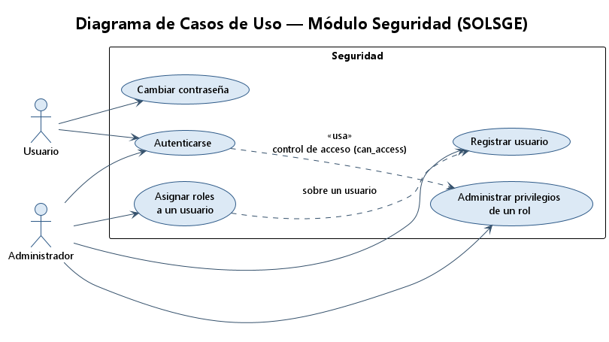
Figura 6. Casos de uso — Módulo Seguridad.

Especificación de caso de uso: Autenticarse

Descripción
Permite a un usuario iniciar sesión validando su código y contraseña (almacenada como hash con salt). Tras superar el máximo de intentos fallidos la cuenta se bloquea. Al autenticarse correctamente se cargan sus roles y privilegios.
Actor principal: Usuario (cualquier empleado).
Entorno de invocación: pantalla de inicio de sesión (PKG_EMPLEADOS.verificar_credenciales).

Flujo de Eventos
Flujo Básico
- El Usuario ingresa su código de usuario y contraseña.
- El sistema busca el usuario y valida que esté activo y no bloqueado.
- El sistema valida la contraseña (hash + salt).
- El sistema reinicia los intentos fallidos y carga los roles y privilegios del usuario.
- El acceso queda concedido.
Flujos Alternativos

Usuario inactivo o bloqueado
En el paso 2, si el usuario está inactivo o bloqueado, el sistema deniega el acceso.

Credenciales inválidas
En el paso 3, si la contraseña es incorrecta, el sistema **incrementa** los intentos fallidos y, si superan el máximo, **bloquea** la cuenta; luego muestra «usuario o contraseña incorrectos».

Precondiciones
- El usuario está registrado y activo.

Pos-condiciones
- Sesión iniciada con los roles y privilegios del usuario; o intentos fallidos incrementados / cuenta bloqueada.

Especificación de caso de uso: Registrar usuario

Descripción
Permite al Administrador dar de alta un empleado/usuario con sus datos y credenciales iniciales. El usuario nace activo y con una contraseña temporal (PKG_EMPLEADOS.registrar_empleado).
Actor principal: Administrador.
Entorno de invocación: pantalla de administración de usuarios.

Flujo de Eventos
Flujo Básico
- El Administrador ingresa los datos del usuario (nombre, cargo, correo, código de usuario).
- El sistema ejecuta registrar_empleado: genera el hash + salt de la contraseña (temporal) y crea el empleado con ACTIVO='S'.
- El usuario queda registrado y activo, con contraseña temporal a cambiar en el primer ingreso.
Flujos Alternativos

Código de usuario duplicado
Si el código de usuario ya existe, el sistema muestra un error y no crea el usuario.

Precondiciones
- El Administrador está autenticado y con privilegio de administración.

Pos-condiciones
- Usuario creado activo con credenciales iniciales.

Puntos de Extensión
- Asignar roles a un usuario; Cambiar contraseña (primer ingreso).

Especificación de caso de uso: Asignar roles a un usuario

Descripción
Permite al Administrador asignar o quitar roles a un usuario (EMPLEADOS_ROLES). El acceso efectivo del usuario es la unión de los privilegios de sus roles.
Actor principal: Administrador.
Entorno de invocación: pantalla de administración de usuarios.

Flujo de Eventos
Flujo Básico
- El Administrador selecciona un usuario; el sistema muestra sus roles asignados y los disponibles.
- El Administrador marca/desmarca roles y guarda.
- El sistema inserta (EMPLEADOS_ROLES, con fecha de asignación) los roles agregados y elimina los quitados.
- El acceso efectivo del usuario se recalcula de inmediato.
Flujos Alternativos

Sin cambios
Si no se modificó ningún rol, no se realizan cambios.

Precondiciones
- El usuario y los roles existen.

Pos-condiciones
- Roles del usuario actualizados; sus privilegios efectivos cambian en consecuencia.

Especificación de caso de uso: Administrar privilegios de un rol

Descripción
Permite al Administrador definir qué privilegios tiene un rol (ROLES_PRIVILEGIOS). El cambio afecta a todos los usuarios que tienen ese rol; el control de acceso (SECURITY_PKG.can_access) usa esta configuración.
Actor principal: Administrador.
Entorno de invocación: pantalla de administración de roles.

Flujo de Eventos
Flujo Básico
- El Administrador selecciona un rol; el sistema muestra sus privilegios asignados y los disponibles.
- El Administrador marca/desmarca privilegios y guarda.
- El sistema inserta/elimina filas en ROLES_PRIVILEGIOS según corresponda.
- El control de acceso pasa a considerar los nuevos privilegios del rol.
Flujos Alternativos

Rol en uso
El cambio afecta inmediatamente a todos los usuarios con ese rol.

Precondiciones
- El rol y los privilegios existen.

Pos-condiciones
- Privilegios del rol actualizados; el acceso efectivo de sus usuarios cambia.

2. Diagramas de Estados
Objetos con más de un estado, indicando el evento de cada transición. Los módulos sin objetos con ciclo de vida propio (Reportes) no incluyen diagramas de estados.

Módulo 1. Ventas (Presupuestos)

Presupuesto
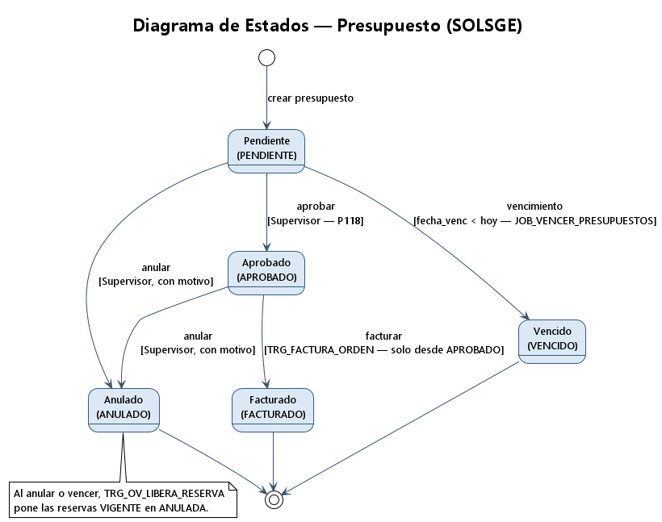
Figura 7. Estados — Presupuesto (Ventas (Presupuestos)).

Reserva de Producto
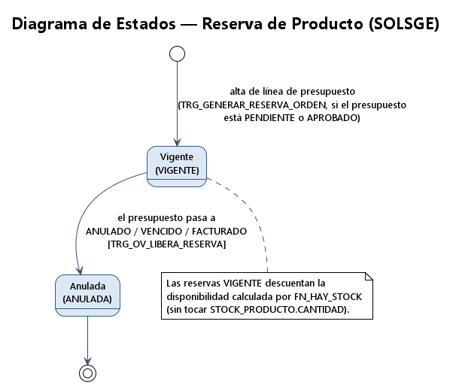
Figura 8. Estados — Reserva de Producto (Ventas (Presupuestos)).

Módulo 2. Facturación + Caja

Factura
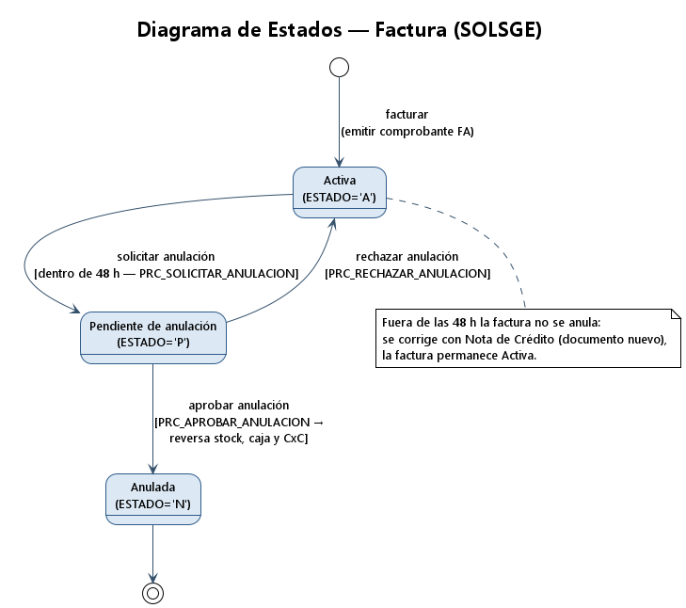
Figura 9. Estados — Factura (Facturación + Caja).

Cuota de Cuenta por Cobrar
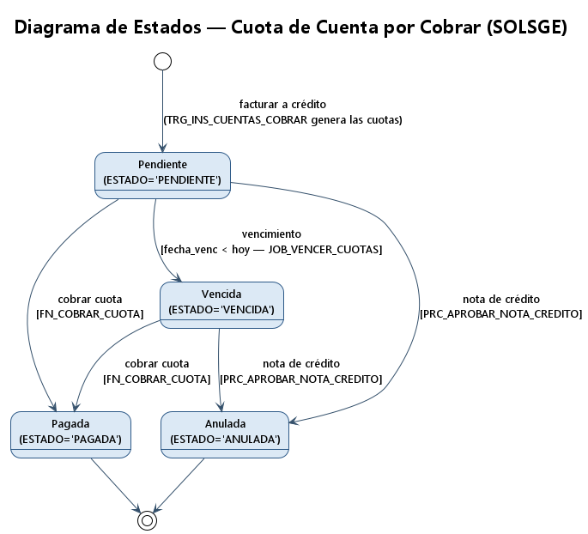
Figura 10. Estados — Cuota de Cuenta por Cobrar (Facturación + Caja).

Caja
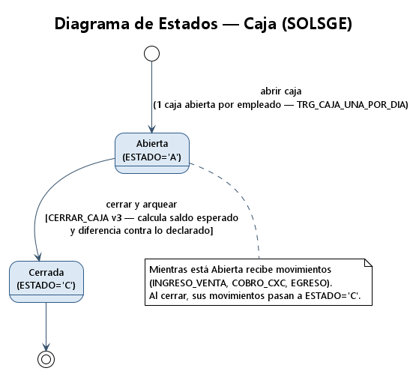
Figura 11. Estados — Caja (Facturación + Caja).

Módulo 3. Compras

Orden de Compra
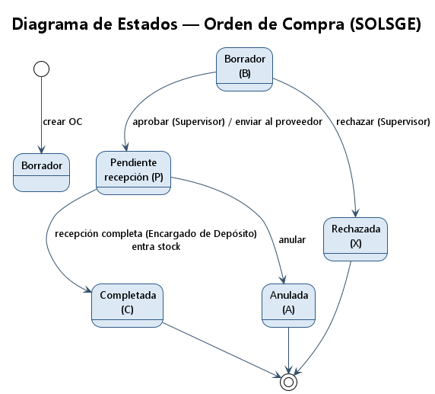
Figura 12. Estados — Orden de Compra (Compras).

Comprobante de Proveedor
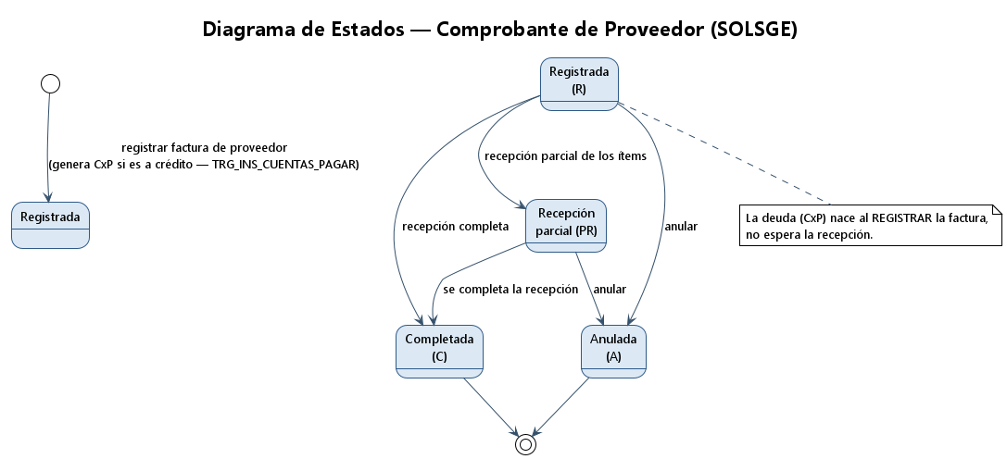
Figura 13. Estados — Comprobante de Proveedor (Compras).

Cuenta por Pagar
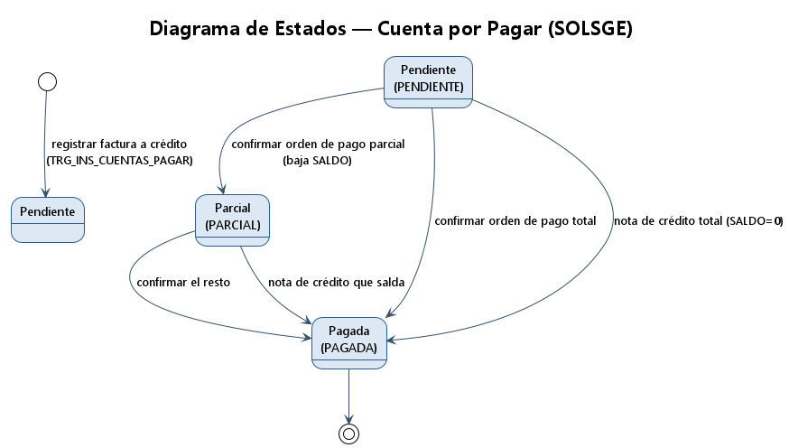
Figura 14. Estados — Cuenta por Pagar (Compras).

Orden de Pago
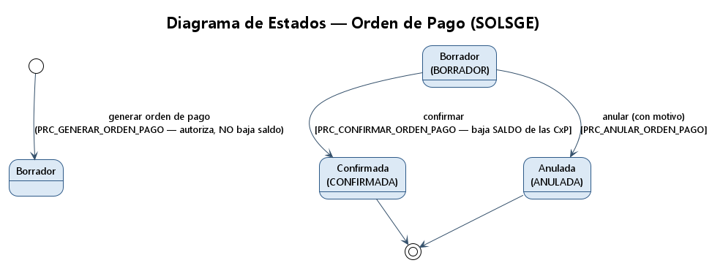
Figura 15. Estados — Orden de Pago (Compras).

Módulo 4. Inventario

Inventario físico
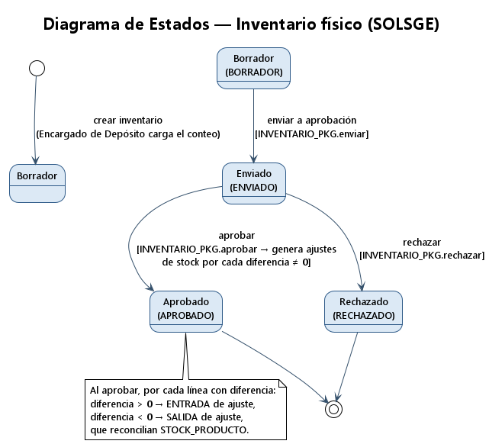
Figura 16. Estados — Inventario físico (Inventario).

Módulo 5. Reportes Gerenciales
No aplica: este módulo no tiene objetos con más de un estado.

Módulo 6. Seguridad

Usuario
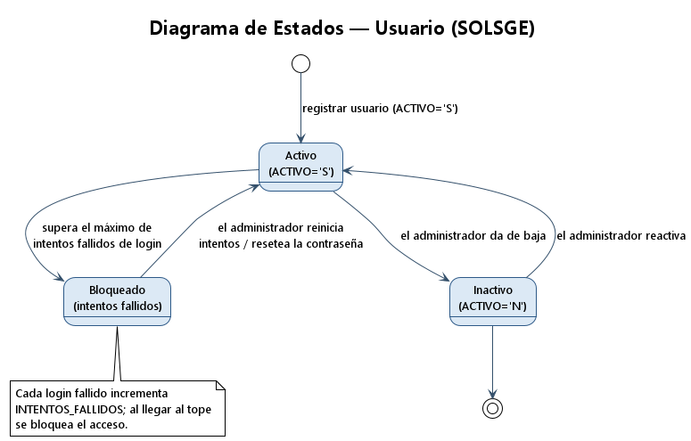
Figura 17. Estados — Usuario (Seguridad).

3. Diagramas de Actividades
Flujo de control de los procesos transaccionales, con decisiones y caminos de error, repartidos entre el actor y el sistema.

Módulo 1. Ventas (Presupuestos)

Crear presupuesto
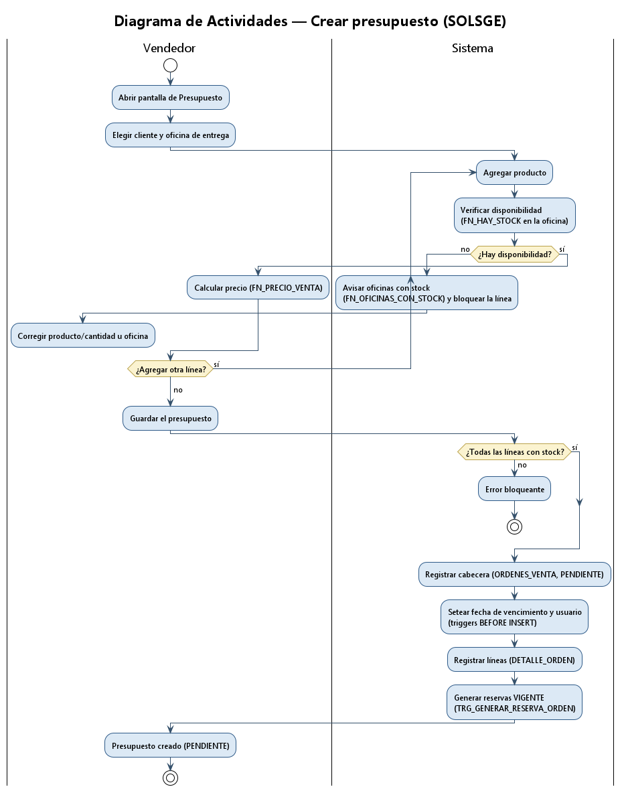
Figura 18. Actividad — Crear presupuesto (Ventas (Presupuestos)).

Aprobar presupuesto
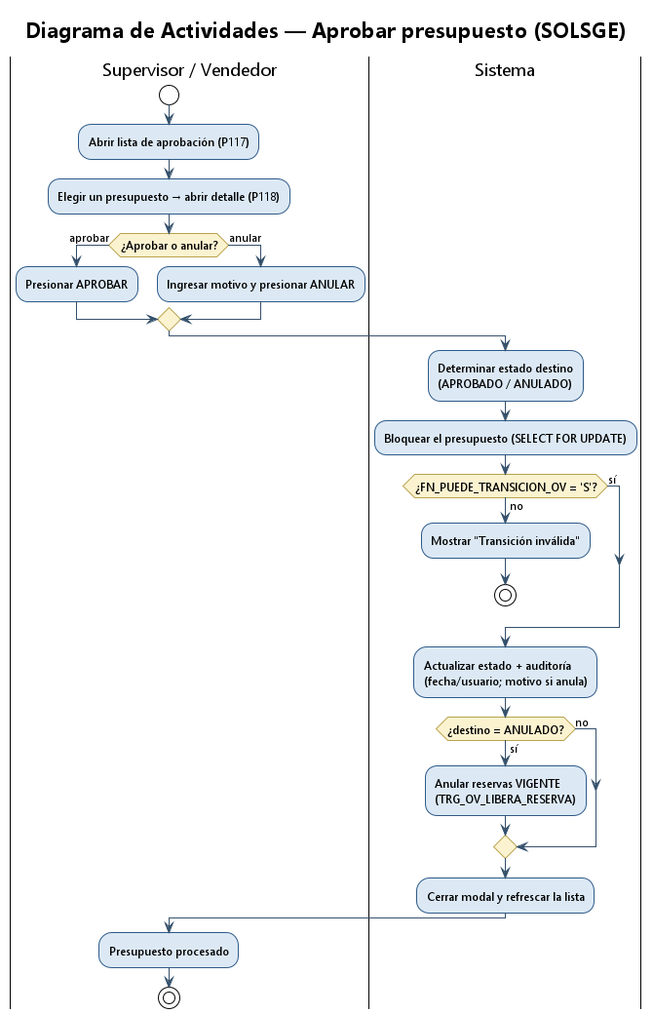
Figura 19. Actividad — Aprobar presupuesto (Ventas (Presupuestos)).

Módulo 2. Facturación + Caja

Facturar contado
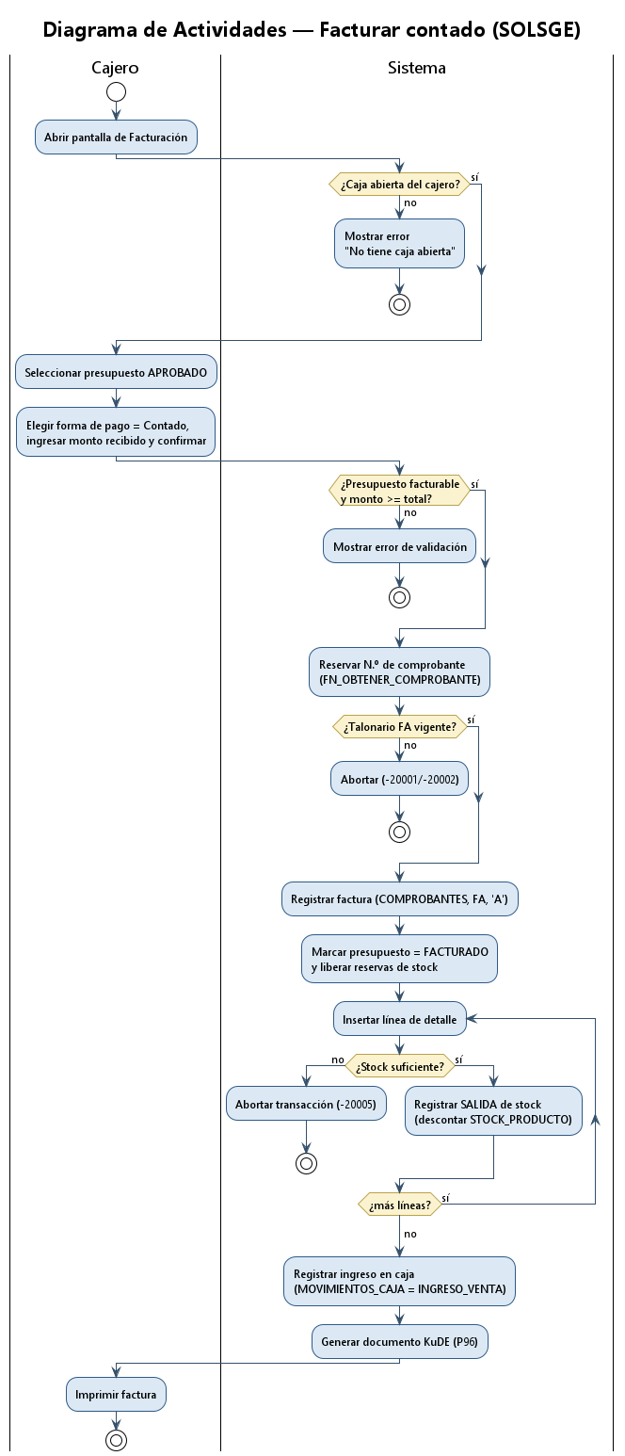
Figura 20. Actividad — Facturar contado (Facturación + Caja).

Cobrar cuota
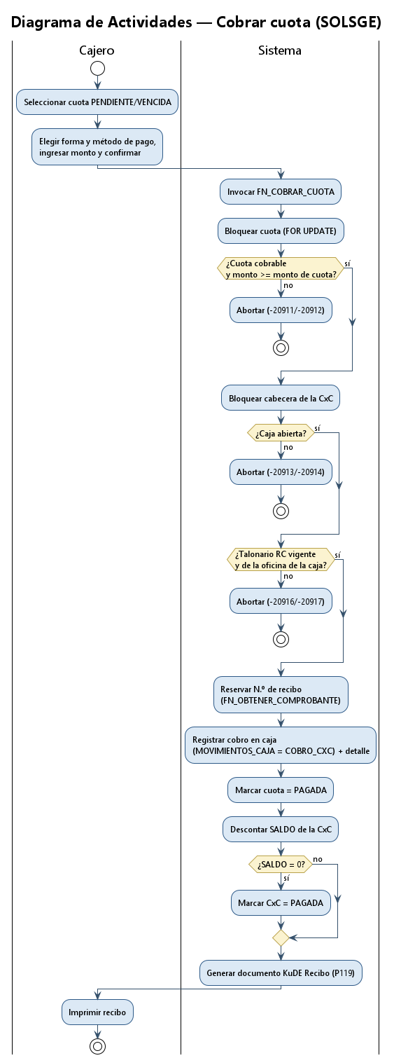
Figura 21. Actividad — Cobrar cuota (Facturación + Caja).

Anular factura
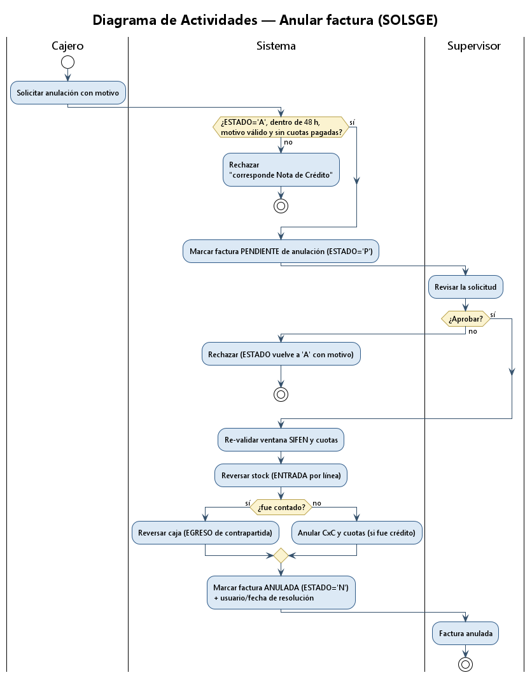
Figura 22. Actividad — Anular factura (Facturación + Caja).

Cerrar y arquear caja
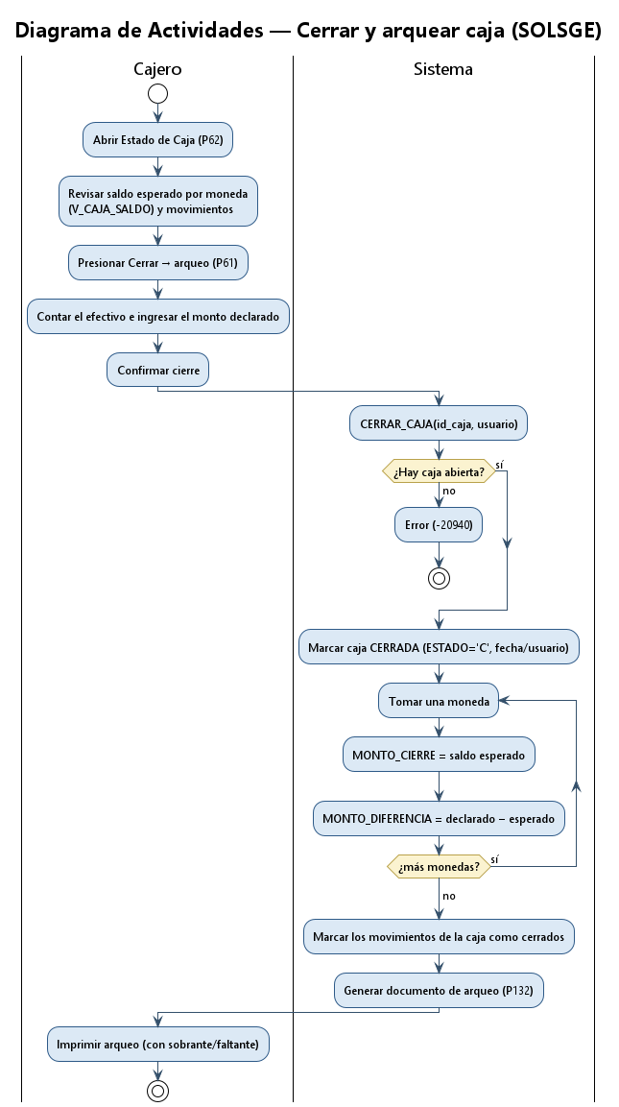
Figura 23. Actividad — Cerrar y arquear caja (Facturación + Caja).

Módulo 3. Compras

Recepcionar orden de compra
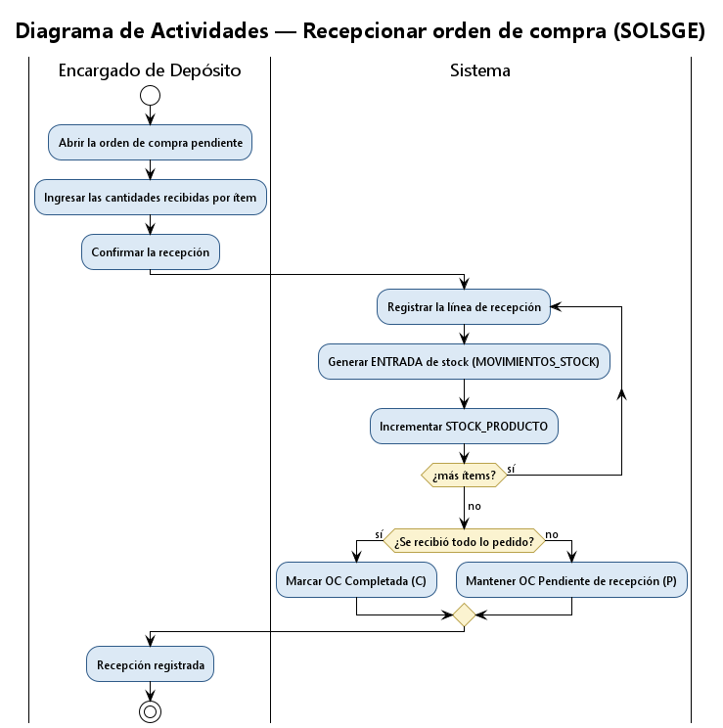
Figura 24. Actividad — Recepcionar orden de compra (Compras).

Generar y confirmar orden de pago
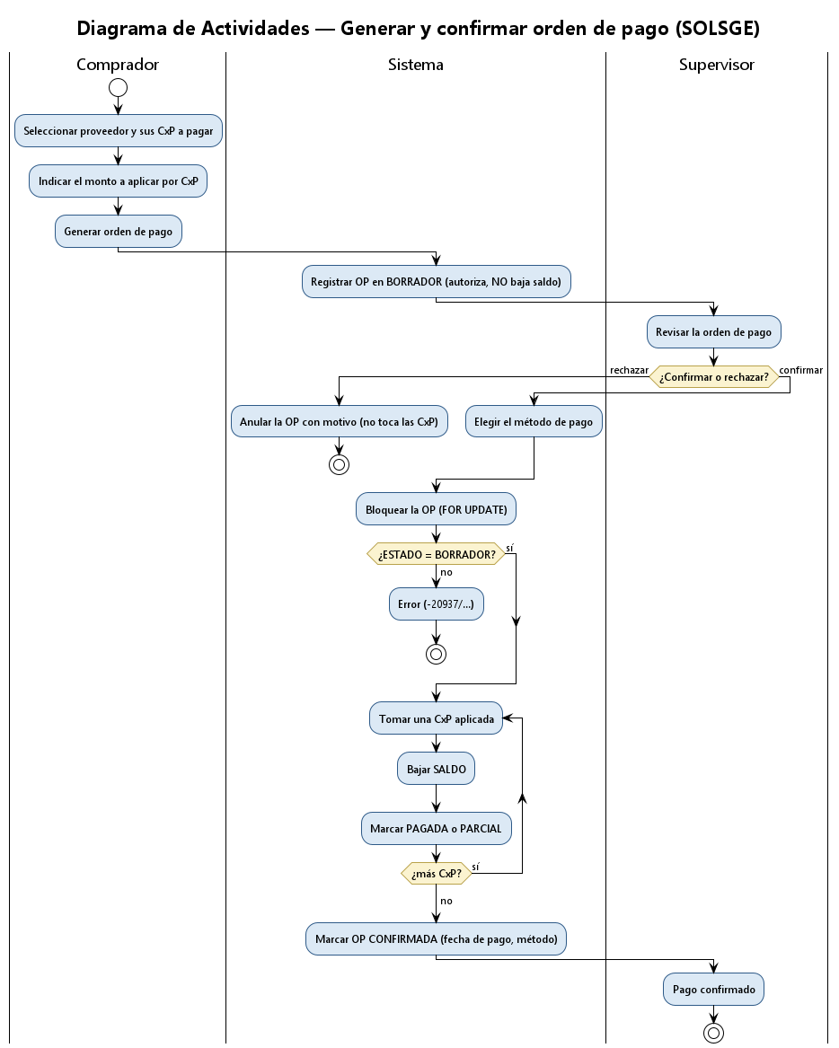
Figura 25. Actividad — Generar y confirmar orden de pago (Compras).

Registrar nota de crédito de compra
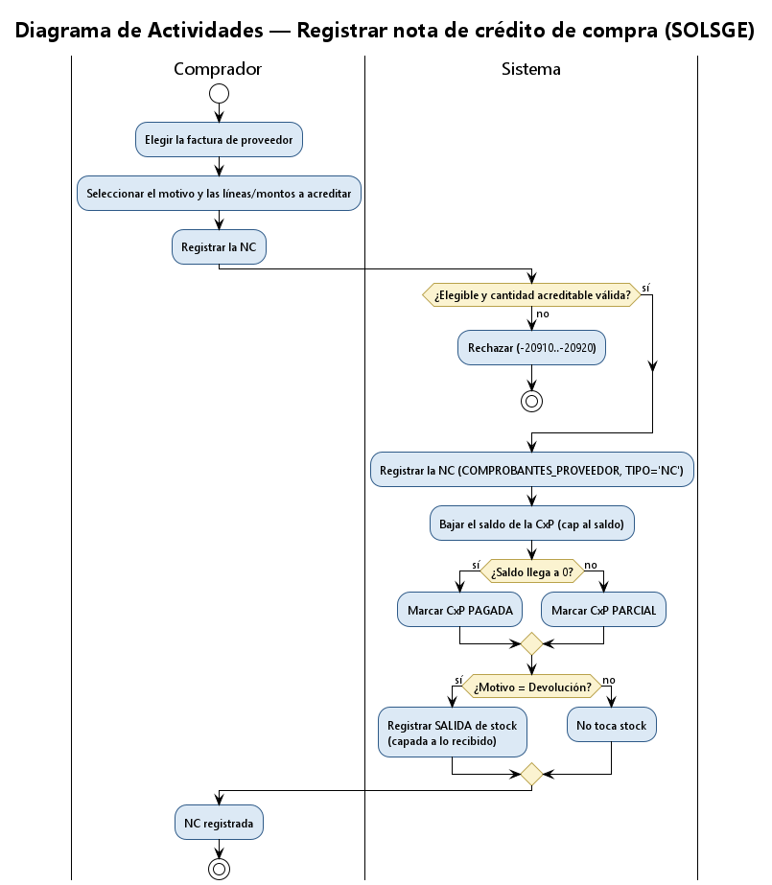
Figura 26. Actividad — Registrar nota de crédito de compra (Compras).

Módulo 4. Inventario

Realizar y aprobar inventario físico
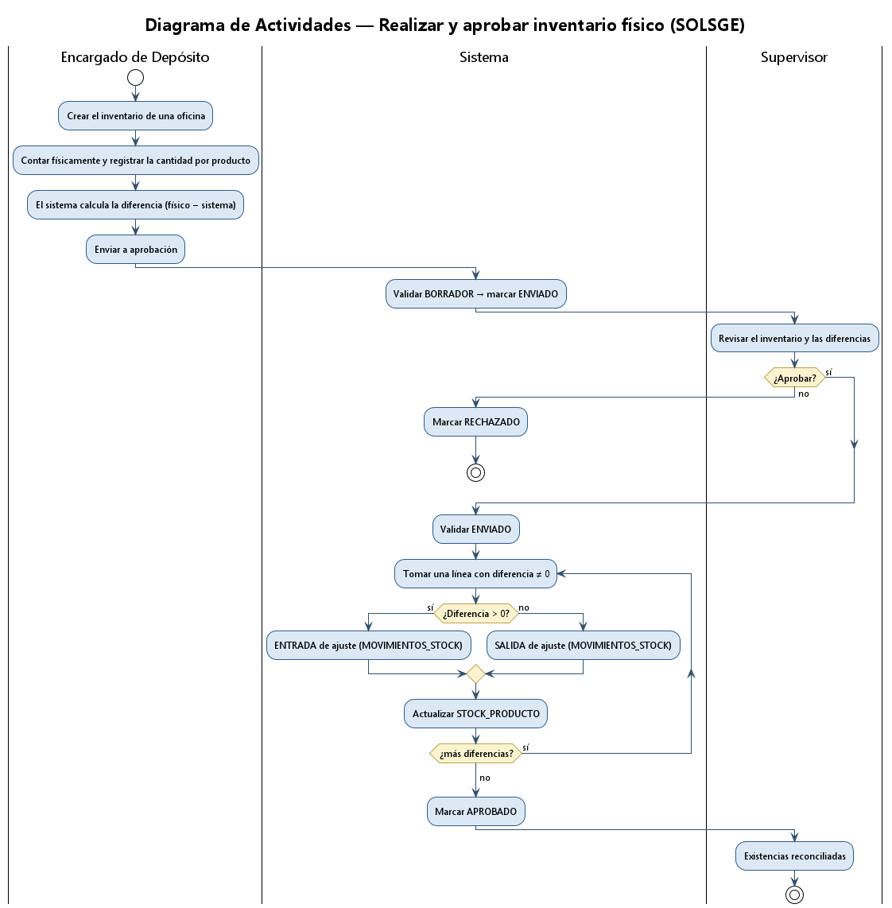
Figura 27. Actividad — Realizar y aprobar inventario físico (Inventario).

Generar informe de inventario
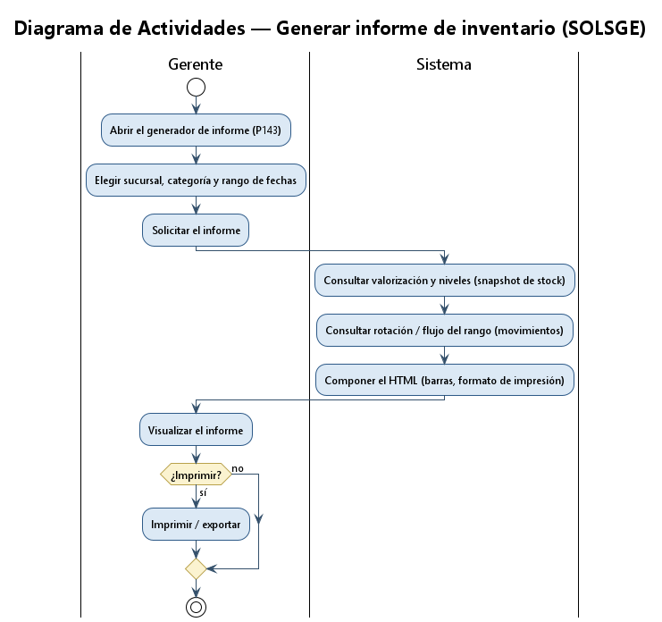
Figura 28. Actividad — Generar informe de inventario (Inventario).

Módulo 5. Reportes Gerenciales

Generar informe gerencial
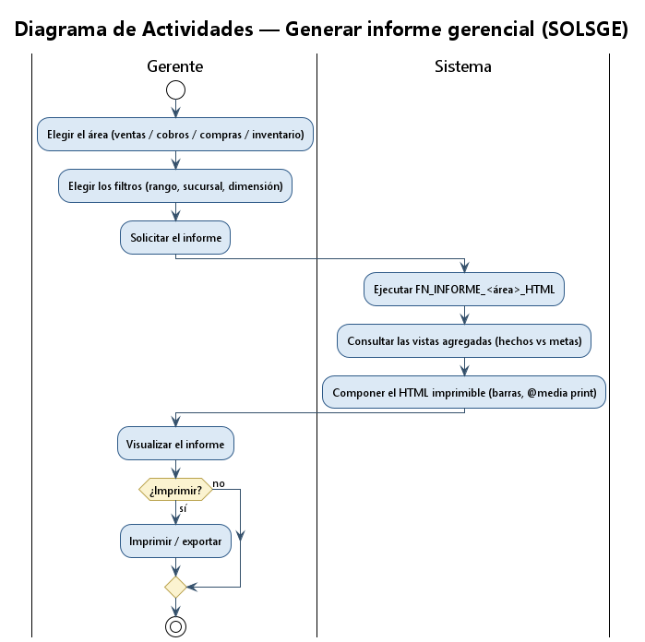
Figura 29. Actividad — Generar informe gerencial (Reportes Gerenciales).

Módulo 6. Seguridad

Autenticarse
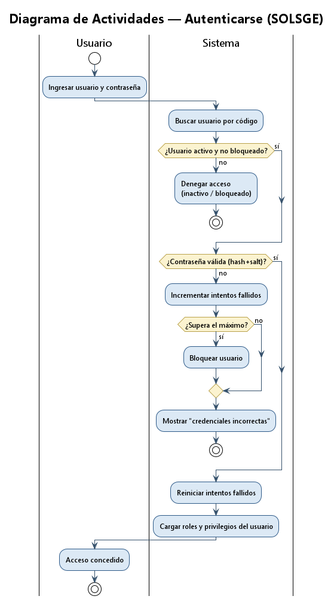
Figura 30. Actividad — Autenticarse (Seguridad).

Asignar roles a un usuario
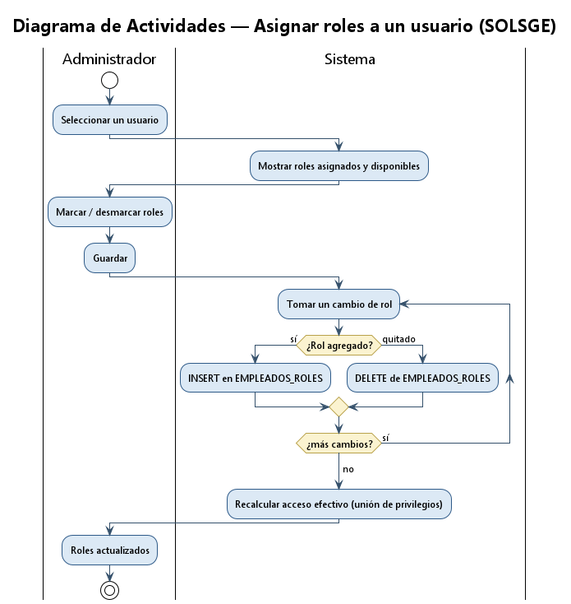
Figura 31. Actividad — Asignar roles a un usuario (Seguridad).

4. Diagramas de Clases
Vista estructural de cada módulo: entidades y relaciones tipadas obtenidas de las tablas reales. Las clases en gris son clases frontera de otros módulos.

Módulo 1. Ventas (Presupuestos)
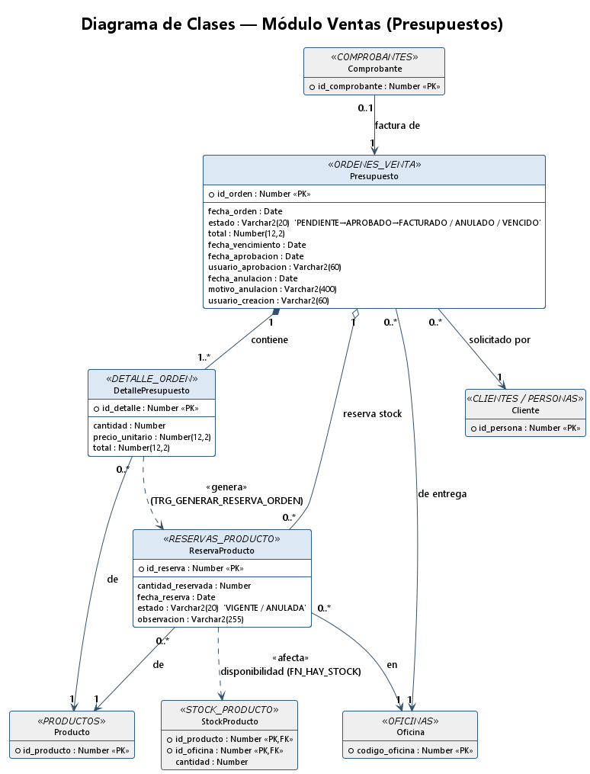
Figura 32. Diagrama de clases — Módulo Ventas (Presupuestos).

Módulo 2. Facturación + Caja
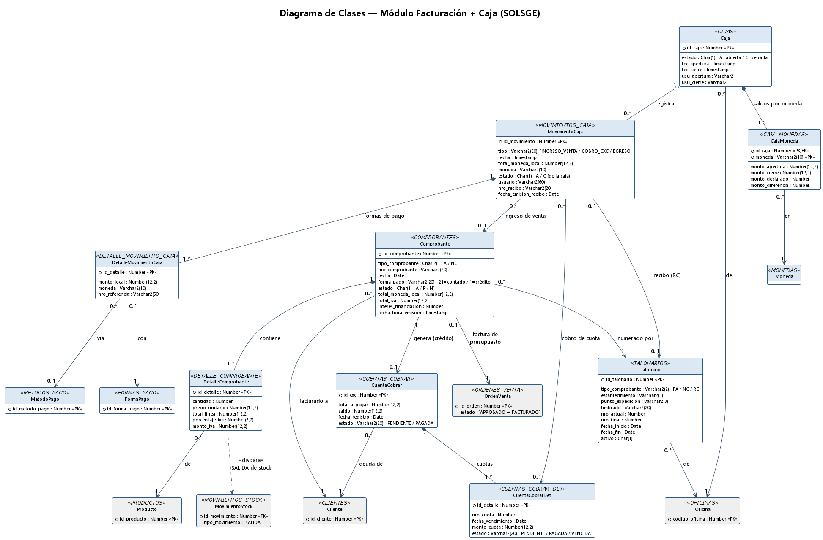
Figura 33. Diagrama de clases — Módulo Facturación + Caja.

Módulo 3. Compras
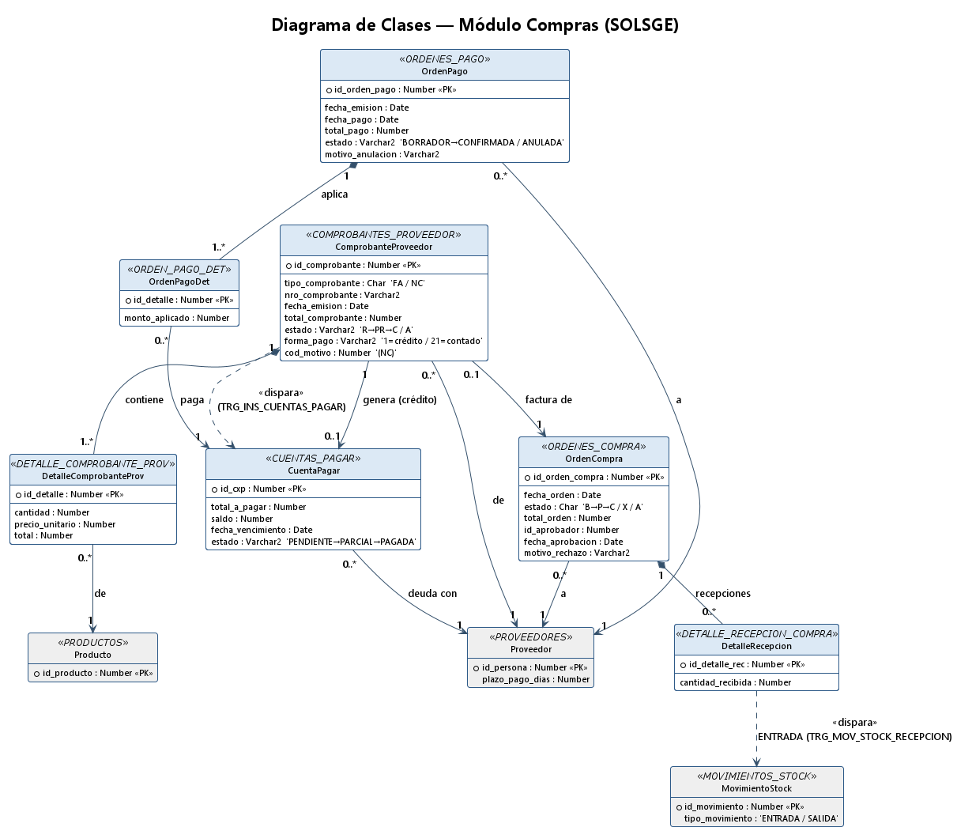
Figura 34. Diagrama de clases — Módulo Compras.

Módulo 4. Inventario
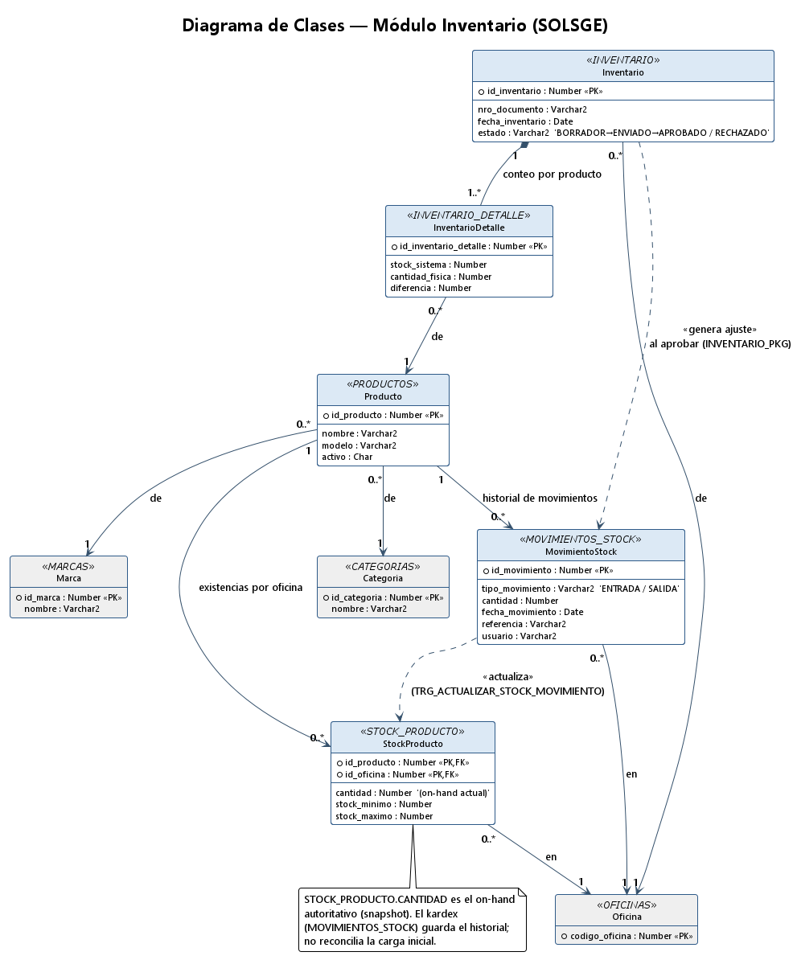
Figura 35. Diagrama de clases — Módulo Inventario.

Módulo 5. Reportes Gerenciales
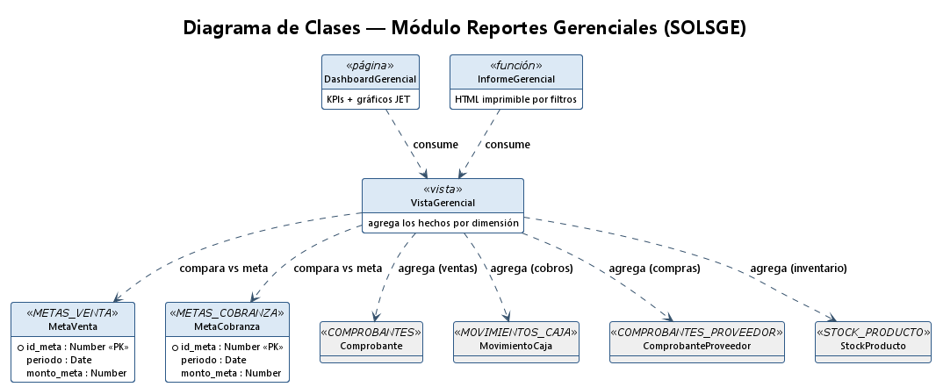
Figura 36. Diagrama de clases — Módulo Reportes Gerenciales.

Módulo 6. Seguridad
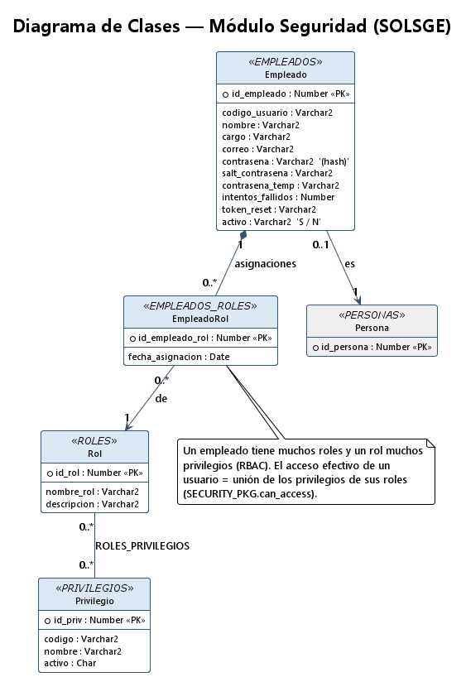
Figura 37. Diagrama de clases — Módulo Seguridad.

5. Diagramas de Secuencia
Derivados de los casos de uso; muestran las llamadas reales entre páginas, funciones/procedimientos PL/SQL, triggers y entidades.

Módulo 1. Ventas (Presupuestos)

Crear presupuesto
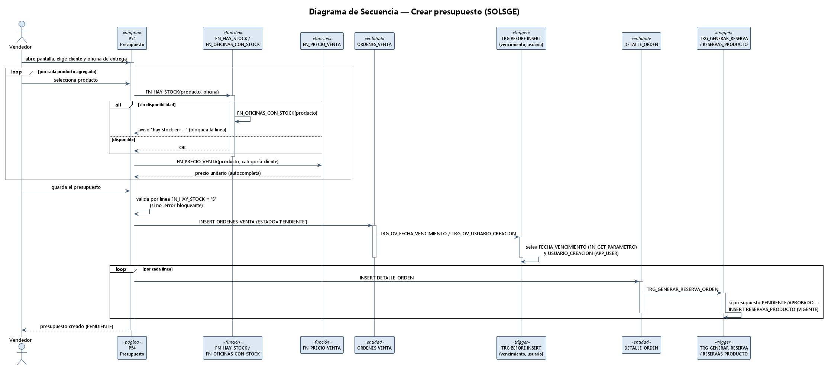
Figura 38. Secuencia — Crear presupuesto (Ventas (Presupuestos)).

Aprobar presupuesto
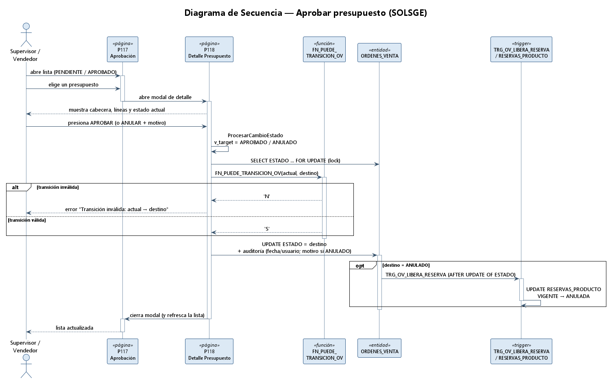
Figura 39. Secuencia — Aprobar presupuesto (Ventas (Presupuestos)).

Módulo 2. Facturación + Caja

Facturar contado
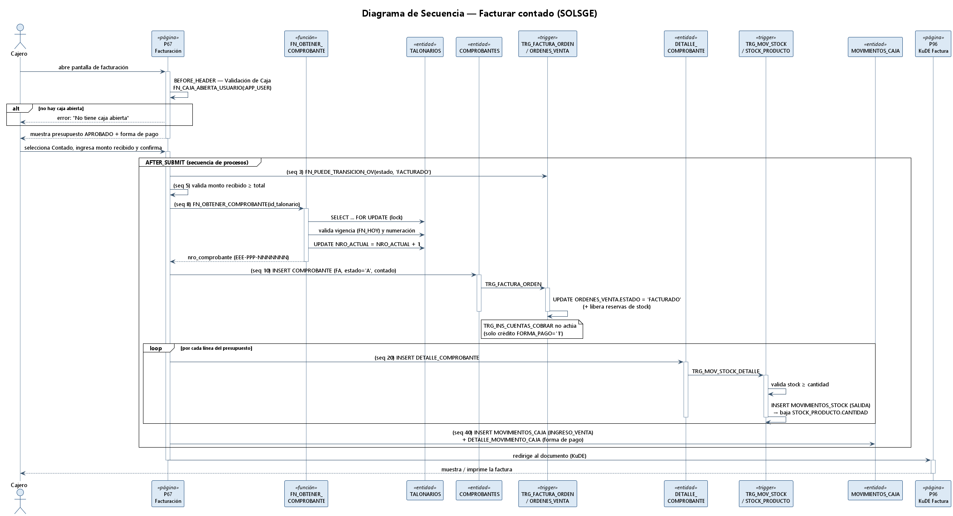
Figura 40. Secuencia — Facturar contado (Facturación + Caja).

Cobrar cuota
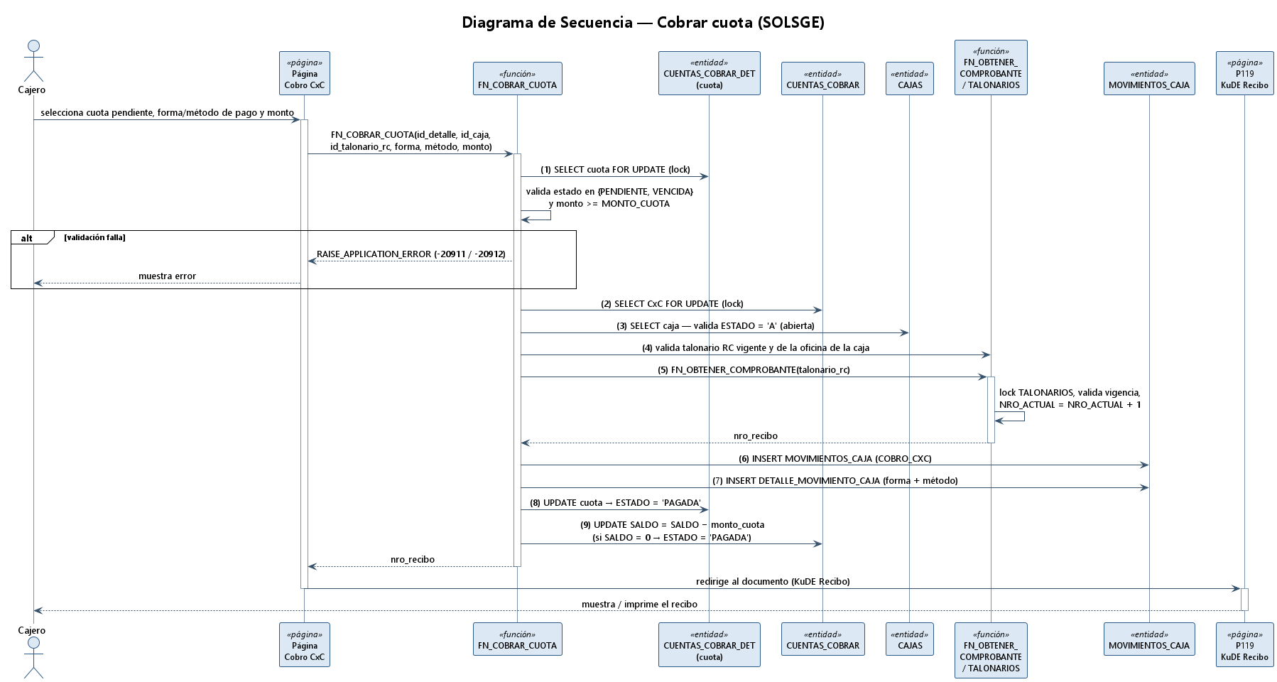
Figura 41. Secuencia — Cobrar cuota (Facturación + Caja).

Anular factura
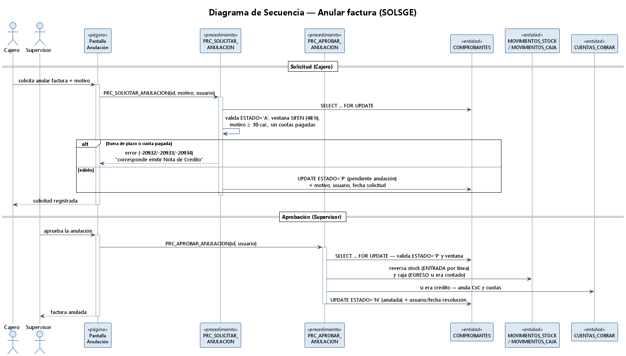
Figura 42. Secuencia — Anular factura (Facturación + Caja).

Cerrar y arquear caja
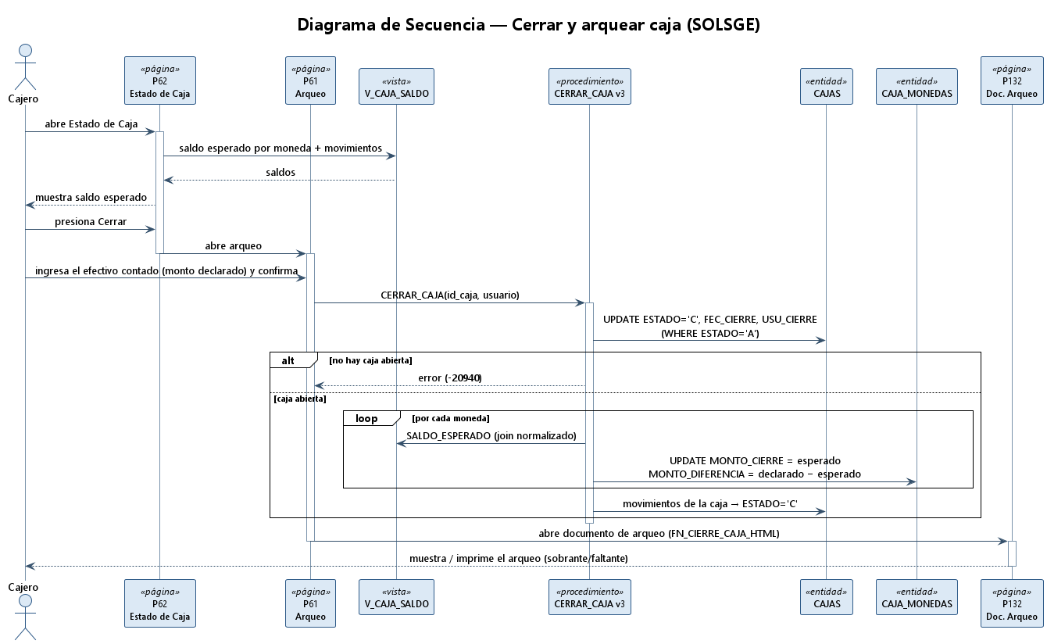
Figura 43. Secuencia — Cerrar y arquear caja (Facturación + Caja).

Módulo 3. Compras

Recepcionar orden de compra
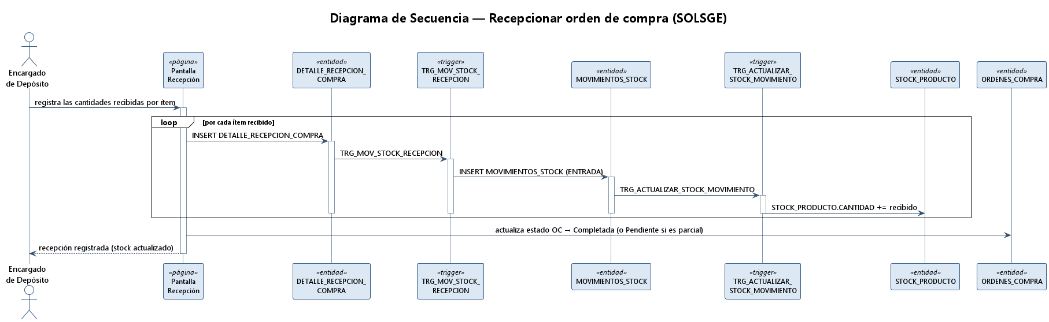
Figura 44. Secuencia — Recepcionar orden de compra (Compras).

Registrar factura de proveedor
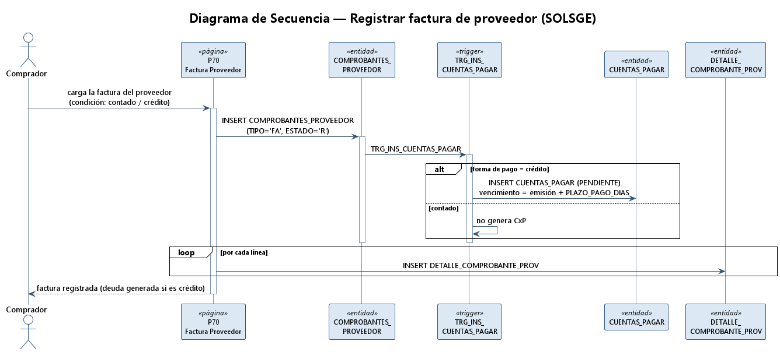
Figura 45. Secuencia — Registrar factura de proveedor (Compras).

Generar y confirmar orden de pago
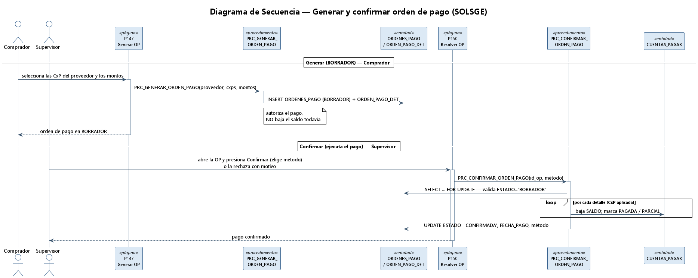
Figura 46. Secuencia — Generar y confirmar orden de pago (Compras).

Registrar nota de crédito de compra
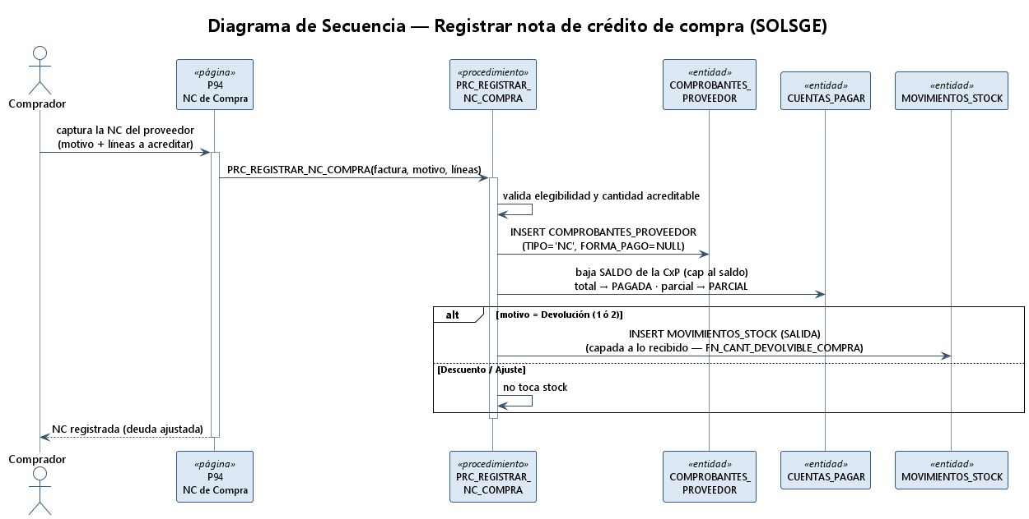
Figura 47. Secuencia — Registrar nota de crédito de compra (Compras).

Módulo 4. Inventario

Actualización de stock por movimiento
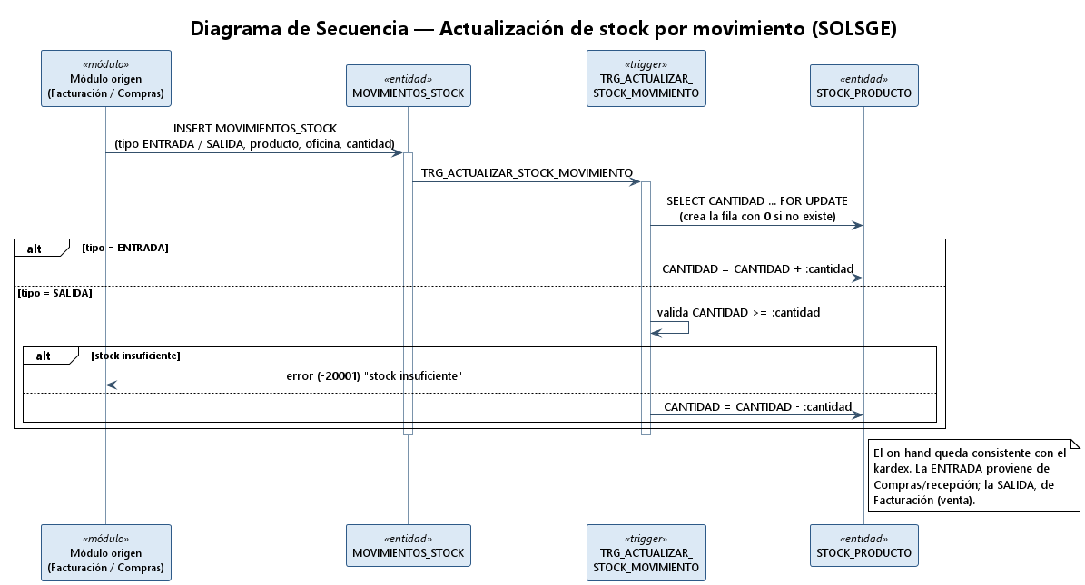
Figura 48. Secuencia — Actualización de stock por movimiento (Inventario).

Realizar y aprobar inventario físico
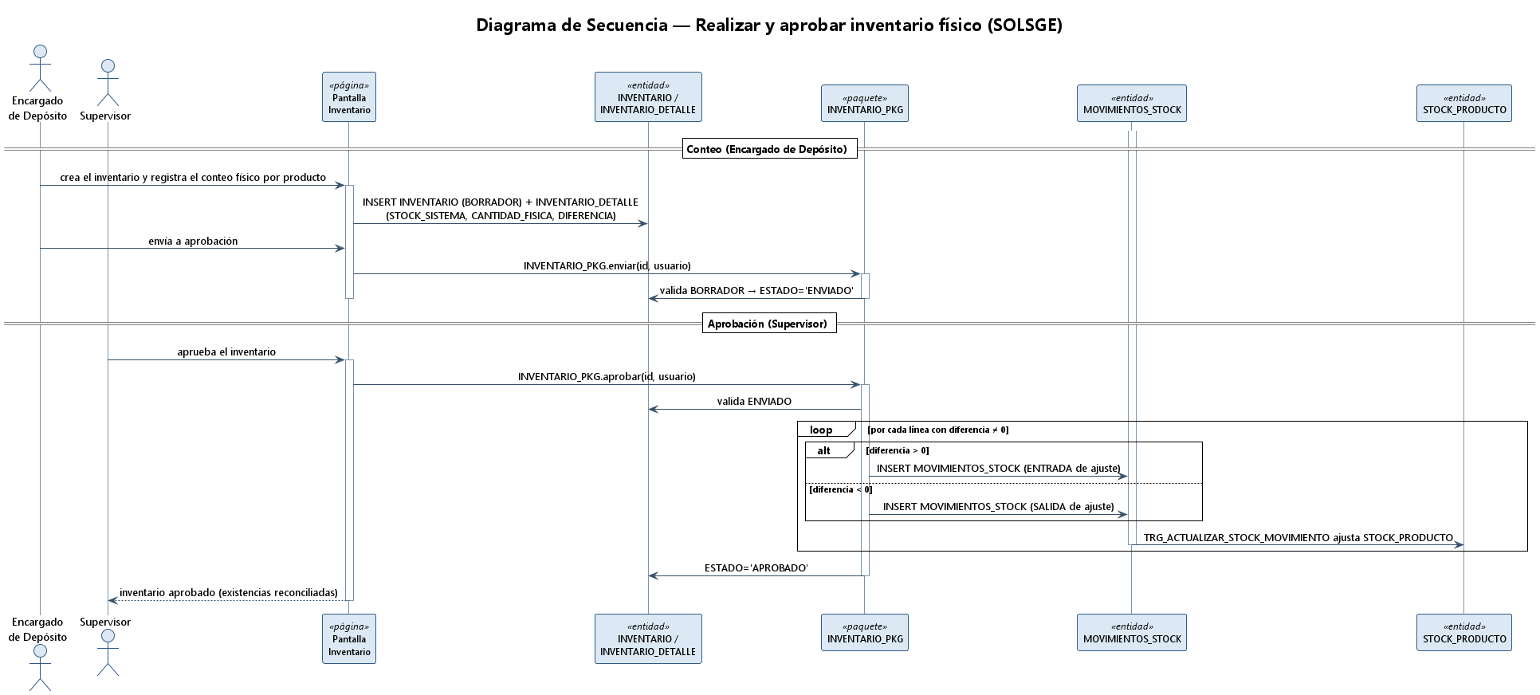
Figura 49. Secuencia — Realizar y aprobar inventario físico (Inventario).

Generar informe de inventario
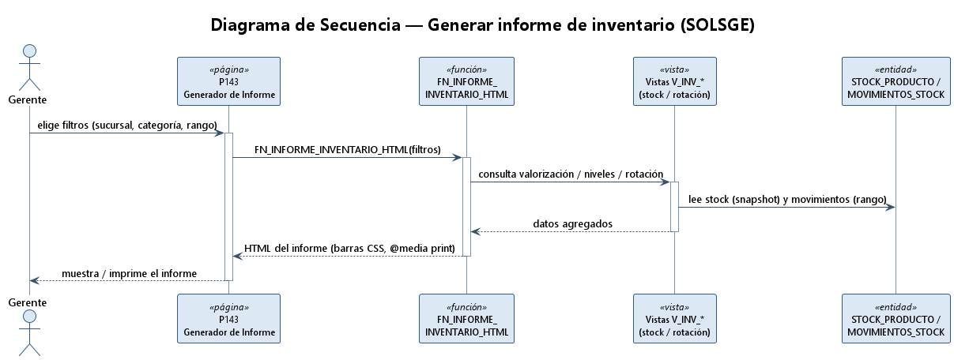
Figura 50. Secuencia — Generar informe de inventario (Inventario).

Módulo 5. Reportes Gerenciales

Ver dashboard gerencial
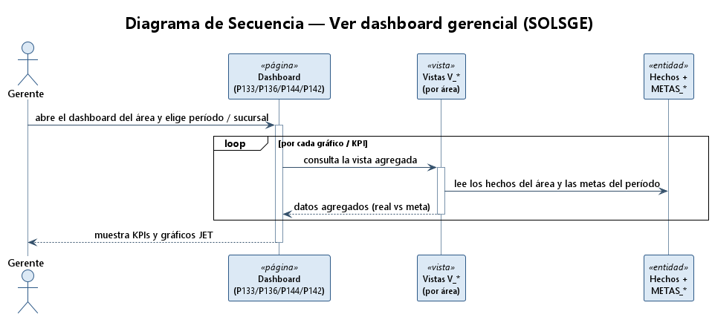
Figura 51. Secuencia — Ver dashboard gerencial (Reportes Gerenciales).

Generar informe gerencial
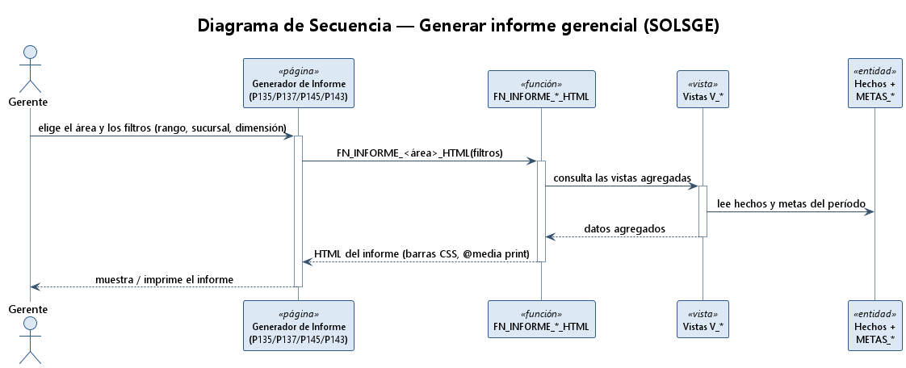
Figura 52. Secuencia — Generar informe gerencial (Reportes Gerenciales).

Módulo 6. Seguridad

Autenticarse
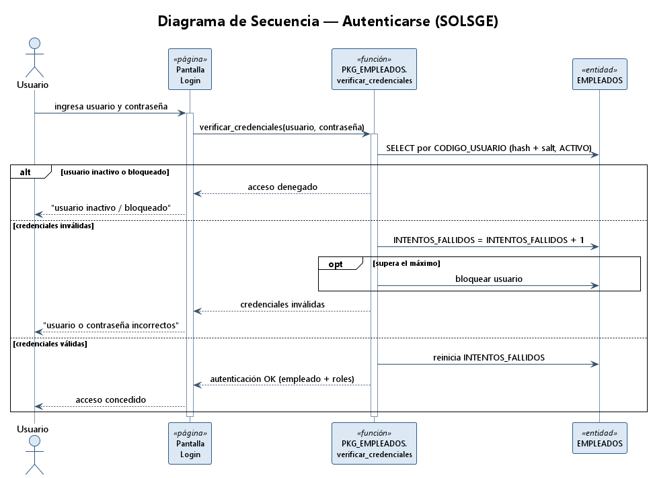
Figura 53. Secuencia — Autenticarse (Seguridad).

Asignar roles a un usuario
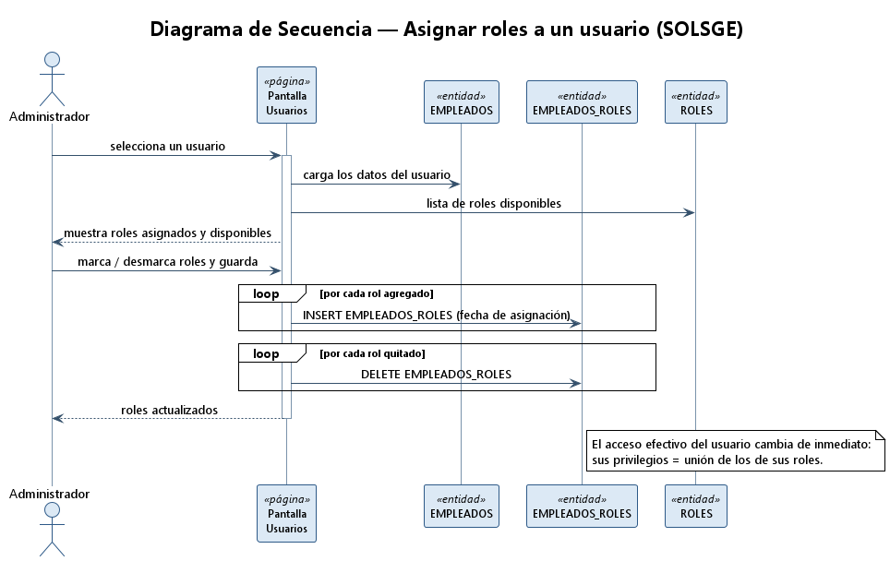
Figura 54. Secuencia — Asignar roles a un usuario (Seguridad).

